IDENTIFICACIÓ DE LA SESSIÓ DEL PLE
Número: 8/2016
Caràcter: ordinari
Data: 22.11.16
Horari: de 20:00 a 21:40 hores
Lloc: sala de sessions de la casa consistorial

ASSISTENTS
Àstrid Desset Desset, presidenta
Antoni Franco Caballé, regidor
David Bohigas Vilalta, regidor
Marta Triadó Margarit, regidora
Josep Casadellà Turon, regidor
Jordi Pibernat Casas, regidor
Cristina Ribas Duran, regidora
Sergi Riera Sau, regidor
Pere Espinet Coll, regidor
Montserrat Garriga Gimbernat, regidora
Anna Carrillo Oriol, regidora
Esteve Callís Prat, regidor

Sra. Sandra Pinos Martínez, secretària
Sra. Leonor Martínez Lacambra, interventora

Excusen l'assistència:
Antoni Simón González, regidor

ORDRE DEL DIA:

1.- Aprovació de les actes de les sessions anteriors de 27 de setembre i 25 d'octubre de 2016.
2.- Donar compte dels decrets aprovats des de l'última convocatòria, del numero 577 fins al 676 de 2016.
3.- Aprovació inicial del Pressupost de 2017 i documents annexos.
4.- Aprovació inicial del Pla d'Igualtat.
5.- Ratificar el Decret numero 677, aprovació del Pla de Transformació Digital de l’Ajuntament d'Anglès.
6.- Donar compte de l'informe de seguiment del Pla d'Ajust 3r trimestre 2016
7.- Donar compte de les execucions trimestrals 3r trimestre 2016 LO 2/2012
8.- Donar compte del informes trimestrals del 3r trimestre de la Llei Morositat i Període Mitjà de pagaments.
9.- Moció de suport als encausats pel 9N.
10.- Moció per establir la col·laboració de la Diputació en el suport econòmic als municipis en l’IVA dels FEDER.
11- Modificació de crèdit 21/2016 en relació al patrimoni municipal del sòl.
12- Aprovació de la plurianualitat del projecte d'arranjament del cementiri. 113.644 €
13- Aprovació de la plurianualitat de les calderes de la Burés.
14- Reconeixement extrajudicial de crèdit per sufragar el deute del lloguer dels terrenys de l'institut.
15- Resolució al·legacions presentades i l’aprovació definitiva del Pla de Prevenció d’Incendis Forestals del municipi
16- Resolució de les al·legacions presentades i aprovació de l’actualització del Pla d’Emergència (MULTIRISC) del municipi d’Anglès
17- Donar compte del Decret 671, de delegació de funcions d'alcaldia
18- Modificacions de crèdit 20/2016 aplicació romanent de tresoreria
19- Modificacions de crèdit 23/2016 aplicació romanent de tresoreria
20- Ratificació Decret 687 de Designació representants consells escolars
21.- Assumptes urgents
- Moció CUP
22. Precs i preguntes

1.-
TEMA: Aprovació de l'acta de la sessió anterior de data 27 juliol de 2016.

Un cop llegides les actes, números 6 i 7 de 27 de setembre i 25 d'octubre de 2016, respectivament pendents d'aprovació, s'aproven per unanimitat dels presents, CiU (4), Anglès2015 (3), PAU (4), i CUP (1).
INTERVENCIONS:
Pren la paraula el senyor Pere Espinet:
Tinc una esmena a fer referent als terrenys de l'Albó, ja li vaig dir a la secretària un cop acabat el Ple. Enlloc de dir l'any 2013, és l'any 2016.
Pren la paraula la senyora secretària:
Ja ho modificaré.

2.-
TEMA: Donar compte dels decrets aprovats des de l'última convocatòria, del número 577 al 676 de 2016.

Es dóna compte dels decrets dictats per l'Alcaldia des de l'ultima convocatòria, del número 577 al 676 de 2016.
INTERVENCIONS:
Pren la paraula el senyor Sergi Riera.
Jo vull preguntar, en la llista de la documentació s'enumera fins el 680, i hi han disponibles fins el 677, i aquí posa que aprovem fins el 676.
Pren la paraula la senyora secretària:
Sí, perquè tanquem l'acta amb el 676 que era el últim des de que convoquem, tot i que després fem més decrets a posteriori, i deuen haver quedat a la carpeta, però és fins el 676.

3.-
TEMA: Aprovació pressupost 2017, de les bases d'execució, subvencions nominatives, de la plantilla de personal i del catàleg de llocs de treball

Vista la proposta presentada pel regidor d'Hisenda, que literalment diu:

=» Atès els articles 162 a 171 del Reial decret legislatiu 2/2004, de 5 de març, pel qual s'aprova el Text refós de la Llei reguladora de les hisendes locals i els articles 2 a 23 del RD 500/90, que desenvolupa el capítol primer del Títol sisè de la Llei 39/88, de 28 de desembre, i una vegada acomplerts els requisits legals que hi resulten, amb la realització dels documents necessaris i els informes preceptius.
Atès que els articles 90 de la Llei 7/1985, de 2 d'abril reguladora de les bases del règim local, 126 i 127 del Reial Decret legislatiu 871/1986, de 18 d'abril , determinen que les Corporacions locals aprovaran anyalment en ocasió del pressupost, la plantilla de personal que comprendrà tots els llocs de treball degudament classificats, reservats a funcionaris i personal laboral i eventual i que els articles 126 i 127 del Reial Decret legislatiu 871/1986, de 18 d'abril, contenen els principis informadors per a l'elaboració de les plantilles així com el procediment per a la seva aprovació.
Vistos la memòria d’alcaldia, l’informe econòmic financer, i els informes d’Intervenció
Es presenta al Ple de la Corporació el Pressupost General per a l'exercici del 2017, la plantilla de la corporació, el catàleg de llocs de treball i les bases d'execució, per tal que, segons el procediment legal, siguin aprovats, segons els següents acords:
Primer.- Aprovar inicialment el Pressupost General per a l'exercici del 2017, el resum del qual a nivell de Capítols, és el següent:
INGRESSOS |  |  |  | DESPESES
Capítol | Import | Percentatge |  | Capítol | Import | Percentatge
Cap. 1 | 2.232.600,00 € | 44,46% |  | Cap. 1 | 1.650.000,00 € | 32,86%
Cap. 2 | 30.000,00 € | 0,60% |  | Cap. 2 | 1.808.092,33 € | 36,00%
Cap. 3 | 1.189.536,00 € | 23,69% |  | Cap. 3 | 69.728,66 € | 1,39%
Cap. 4 | 1.295.875,00 € | 25,80% |  | Cap. 4 | 115.303,47 € | 2,30%
Cap. 5 | 31.356,00 € | 0,62% |  | Cap. 5 | 21.421,34 € | 0,43%
Cap. 6 | 10.000,00 € | 0,20% |  | Cap. 6 | 616.144,00 € | 12,27%
Cap. 7 | 232.500,00 € | 4,63% |  | Cap. 7 | 25.000,00 € | 0,50%
Cap. 8 | 0,00 € | 0,00% |  | Cap. 8 | 0,00 € | 0,00%
Cap. 9 | 0,00 € | 0,00% |  | Cap. 9 | 716.177,20 € | 14,26%
TOTAL | 5.021.867,00 € | 100,00% |  | TOTAL | 5.021.867,00 € | 100,00%
Segon.- Aprovar les Bases d'execució del pressupost, així com les subvencions nominatives recollides en aquestes.
Tercer.- Aprovar la plantilla, i el catàleg d'aquest ajuntament per a l'any 2017, segons la documentació incorporada en l'expedient del pressupost.
Quart.- Exposar al públic l'esmentat Pressupost pel termini de quinze dies a la intervenció municipal d'aquest ajuntament, mitjançant Edicte en el BOP i taulers d'anuncis de la Corporació als efectes d'examen i possibles reclamacions pels interessats. Aquest acord es considerà efectiu si no es produeixen reclamacions en contra durant el termini d'exposició pública, i estarà en vigor en l'exercici al qual es refereix, quan s'hagi complert el que disposen l'article 112.3 de la Llei 7/85 de 2 d'abril, reguladora de les bases de règim local, i l'article 169 del Reial decret legislatiu 2/2004, de 5 de març, pel qual s'aprova el Text refós de la Llei reguladora de les hisendes locals.»

VOTACIONS:
Es passa a la votació de la proposta la qual és aprovada favorablement
A favor: CiU ( 4), Anglès2015 (3)
Abstencions: PAU (4)
En Contra: CUP (1)

INTERVENCIONS:
Pren la paraula el senyor David Bohigas:
S'explica als presents el resum del quadre que econòmic que s'adjunta aquí:
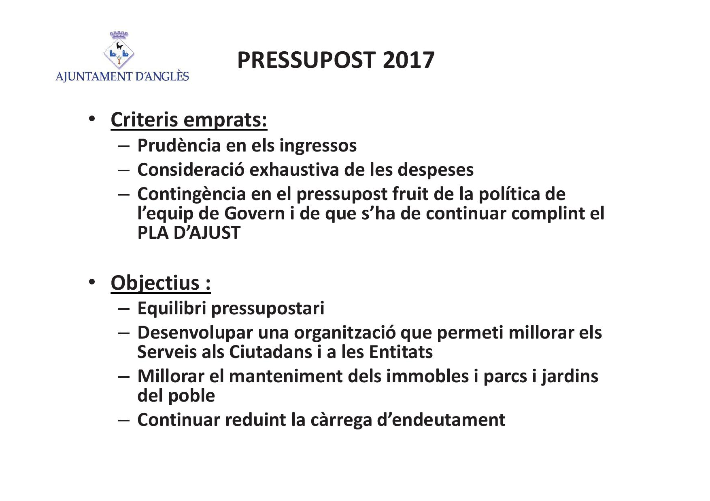

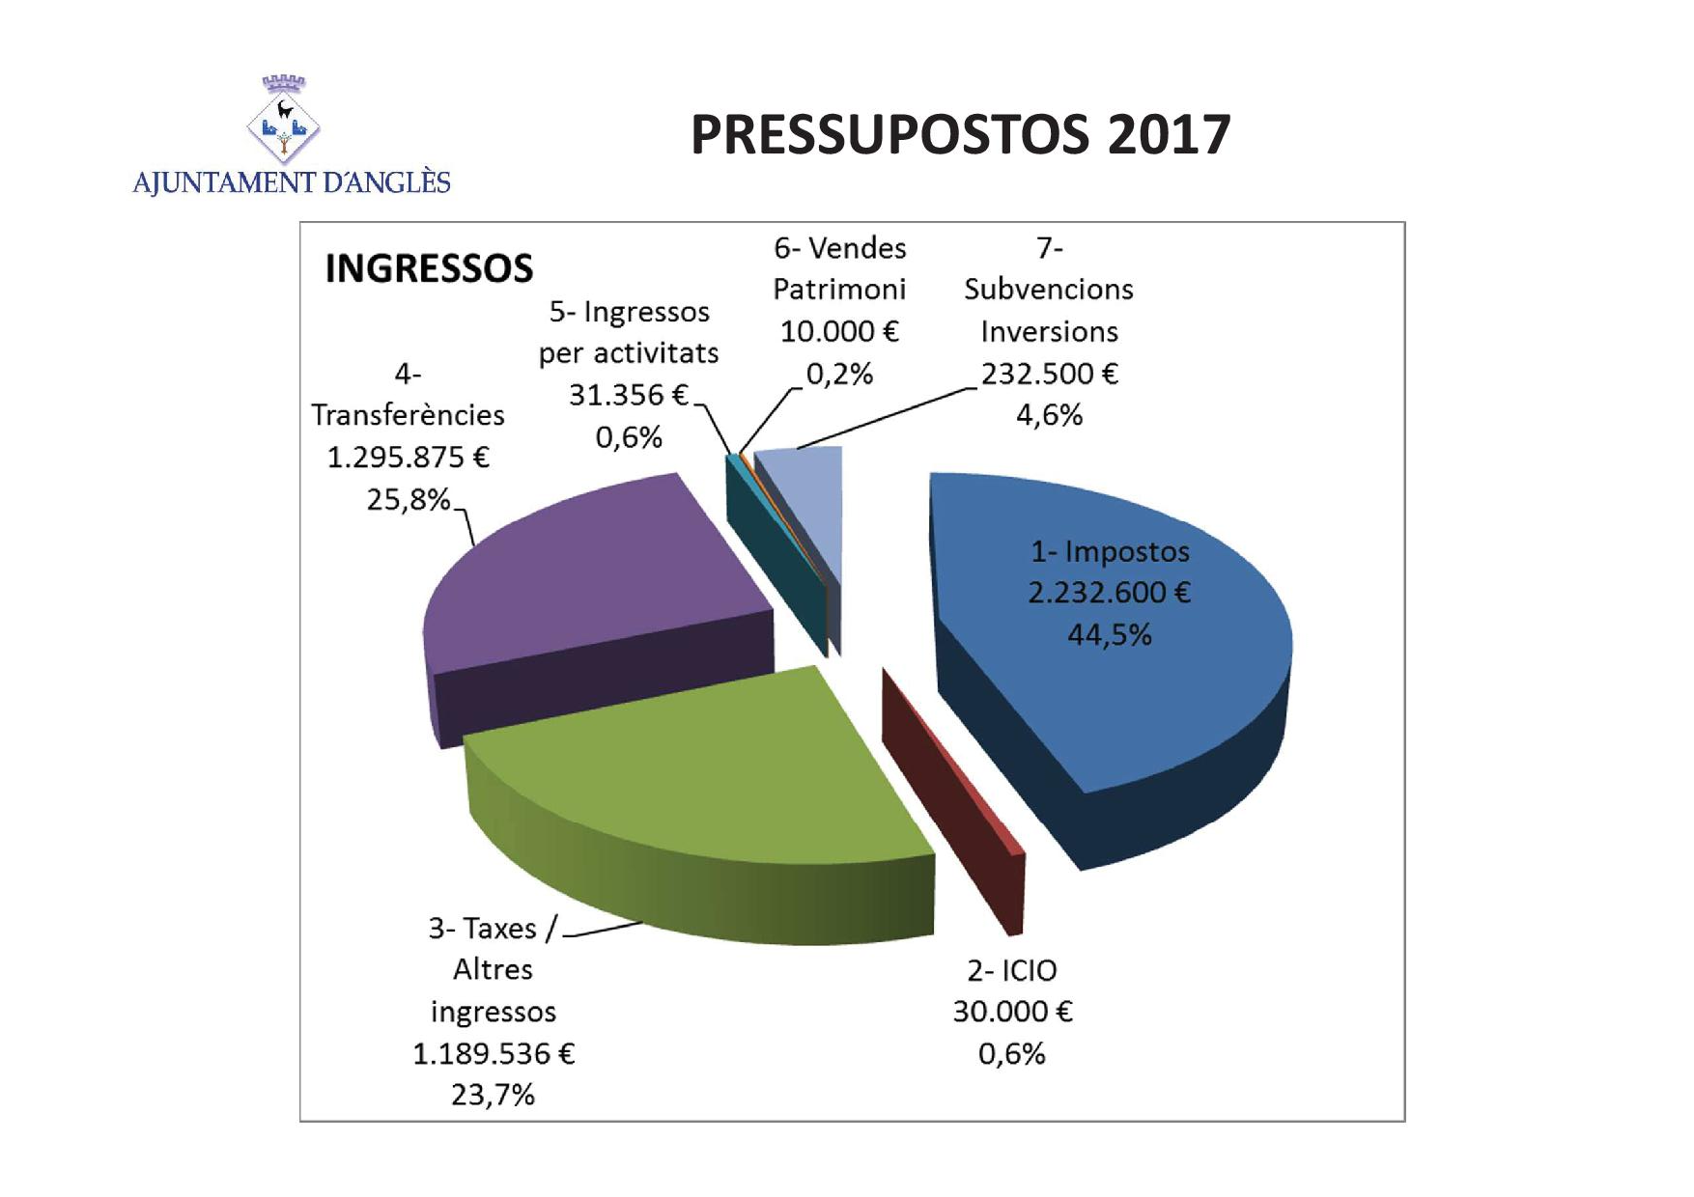
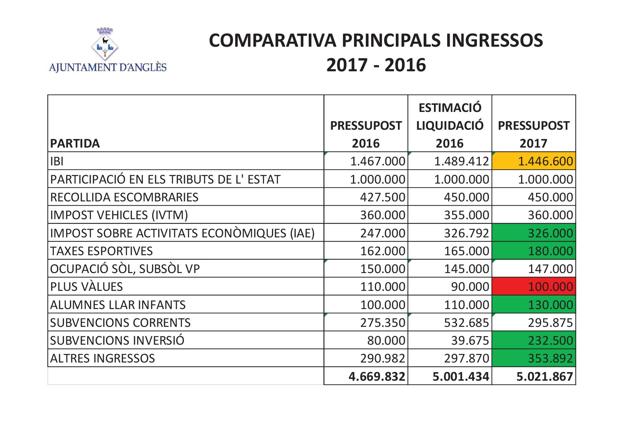

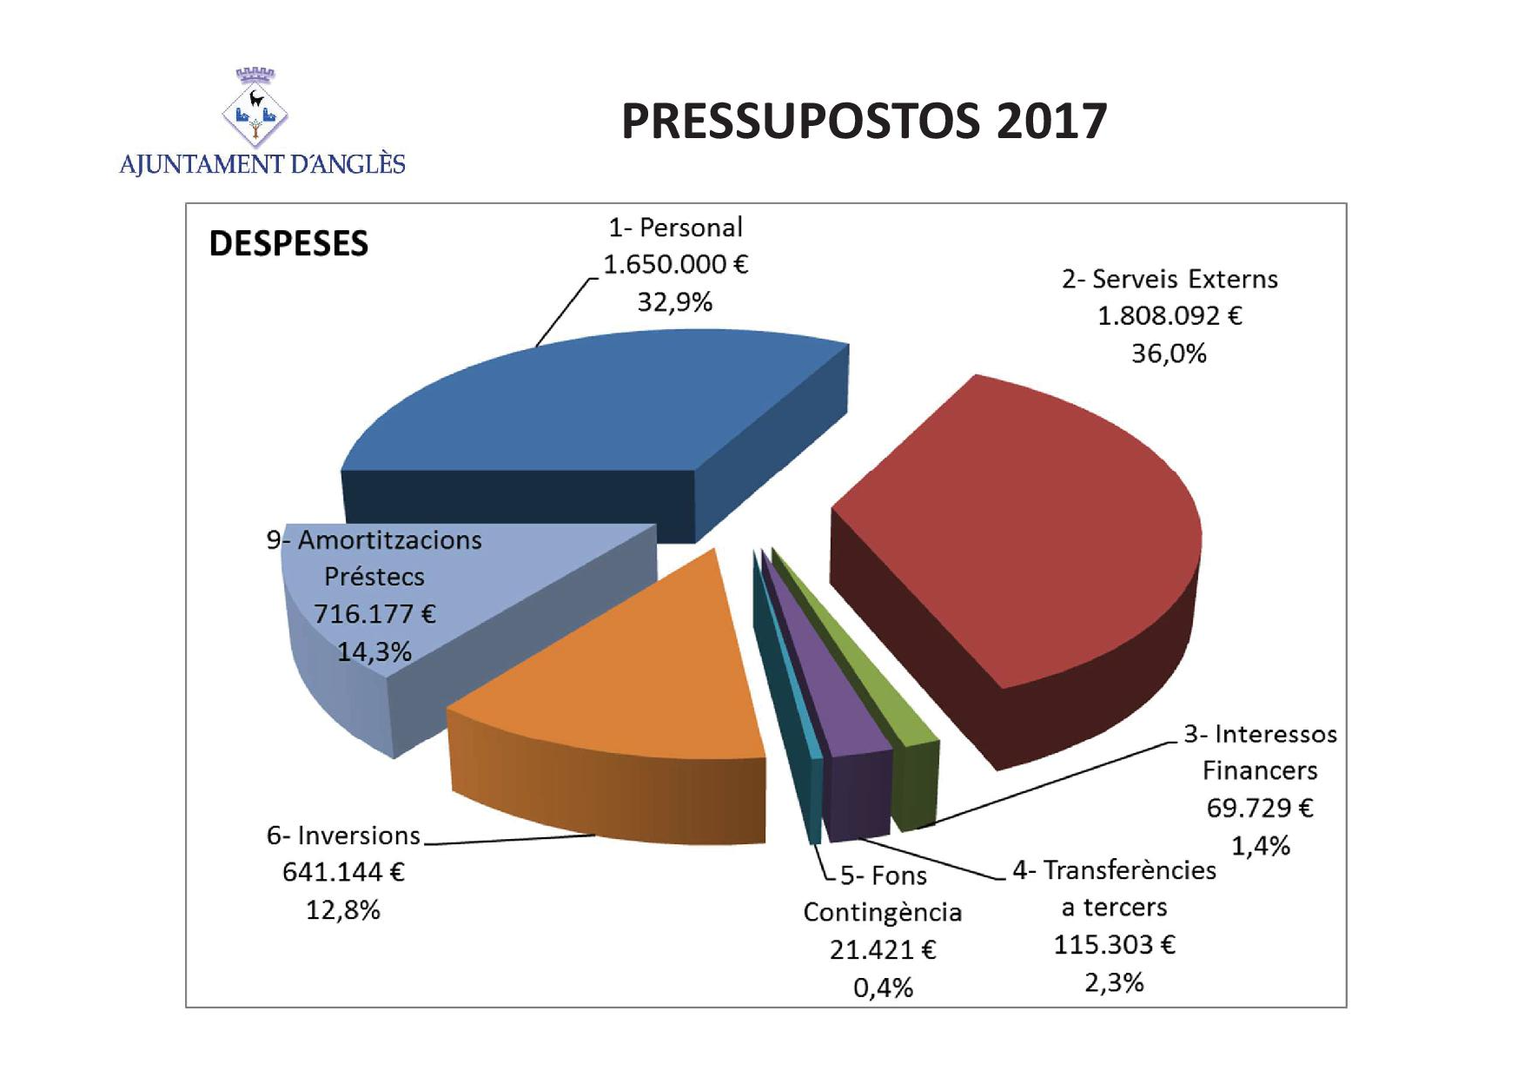
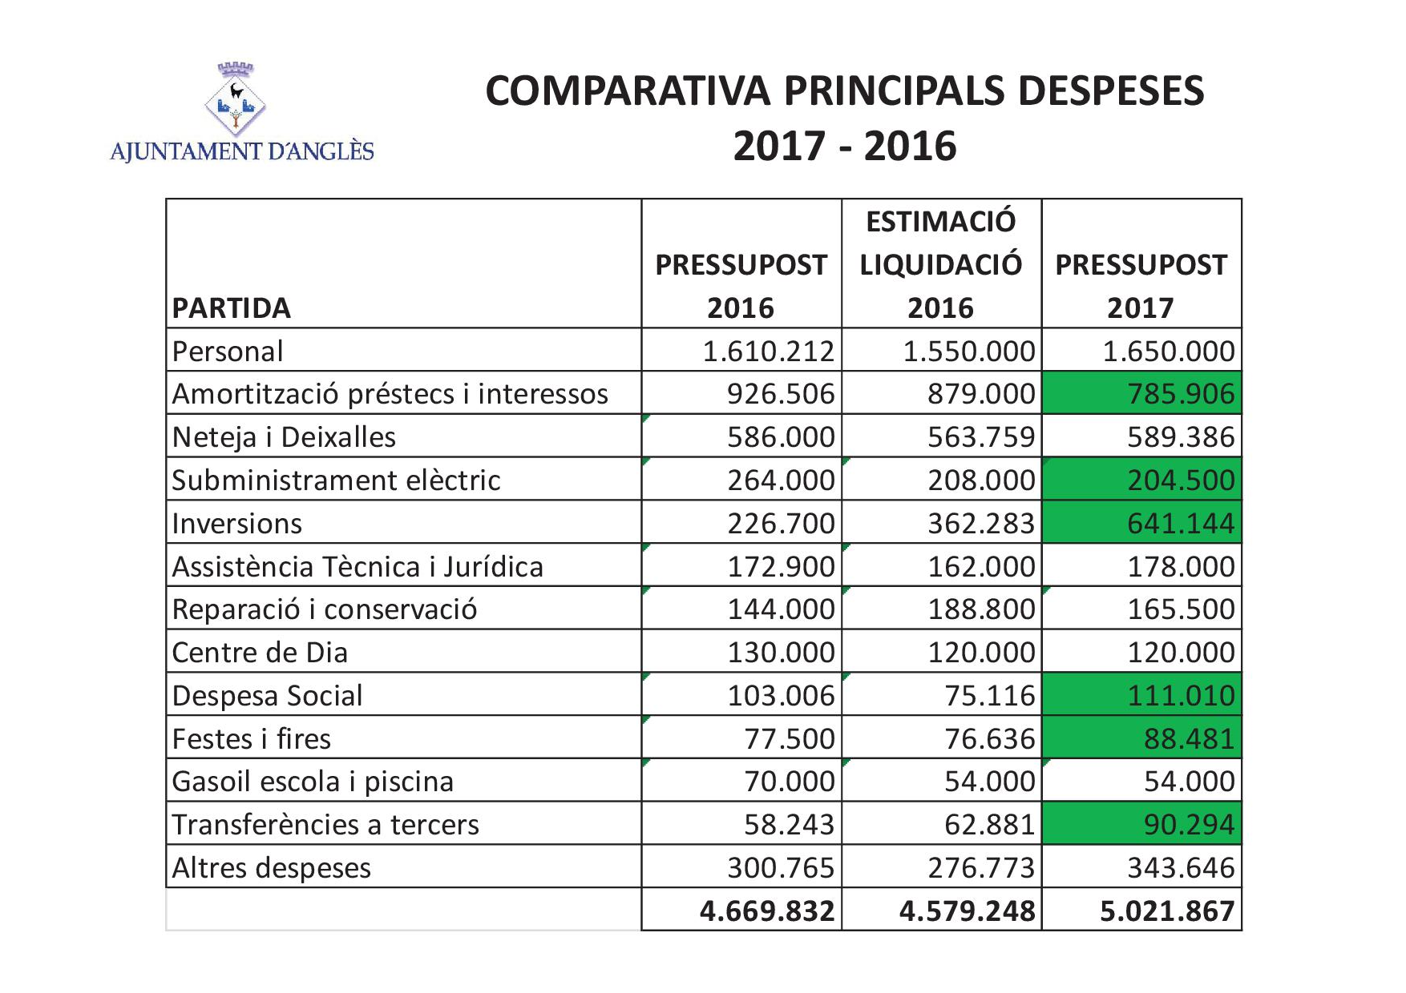

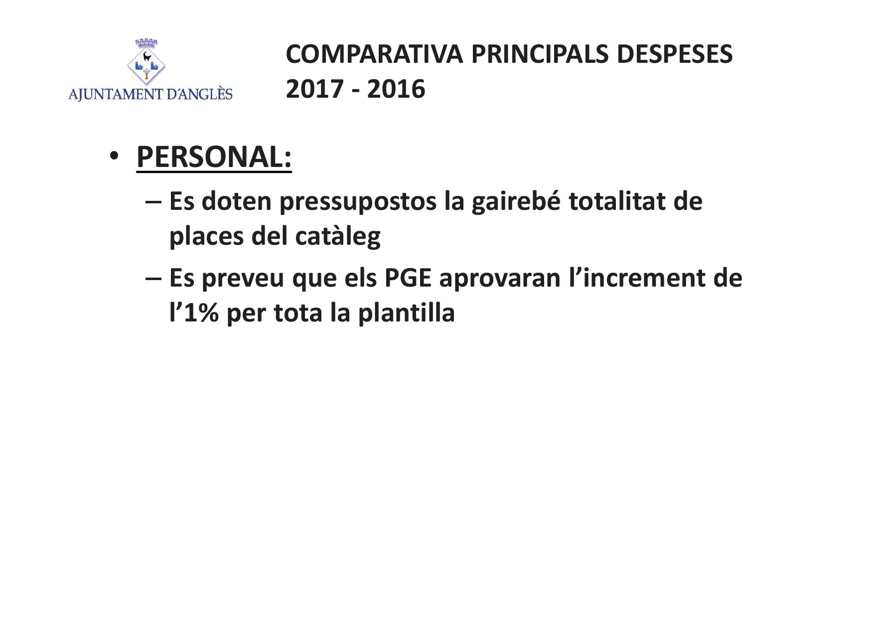

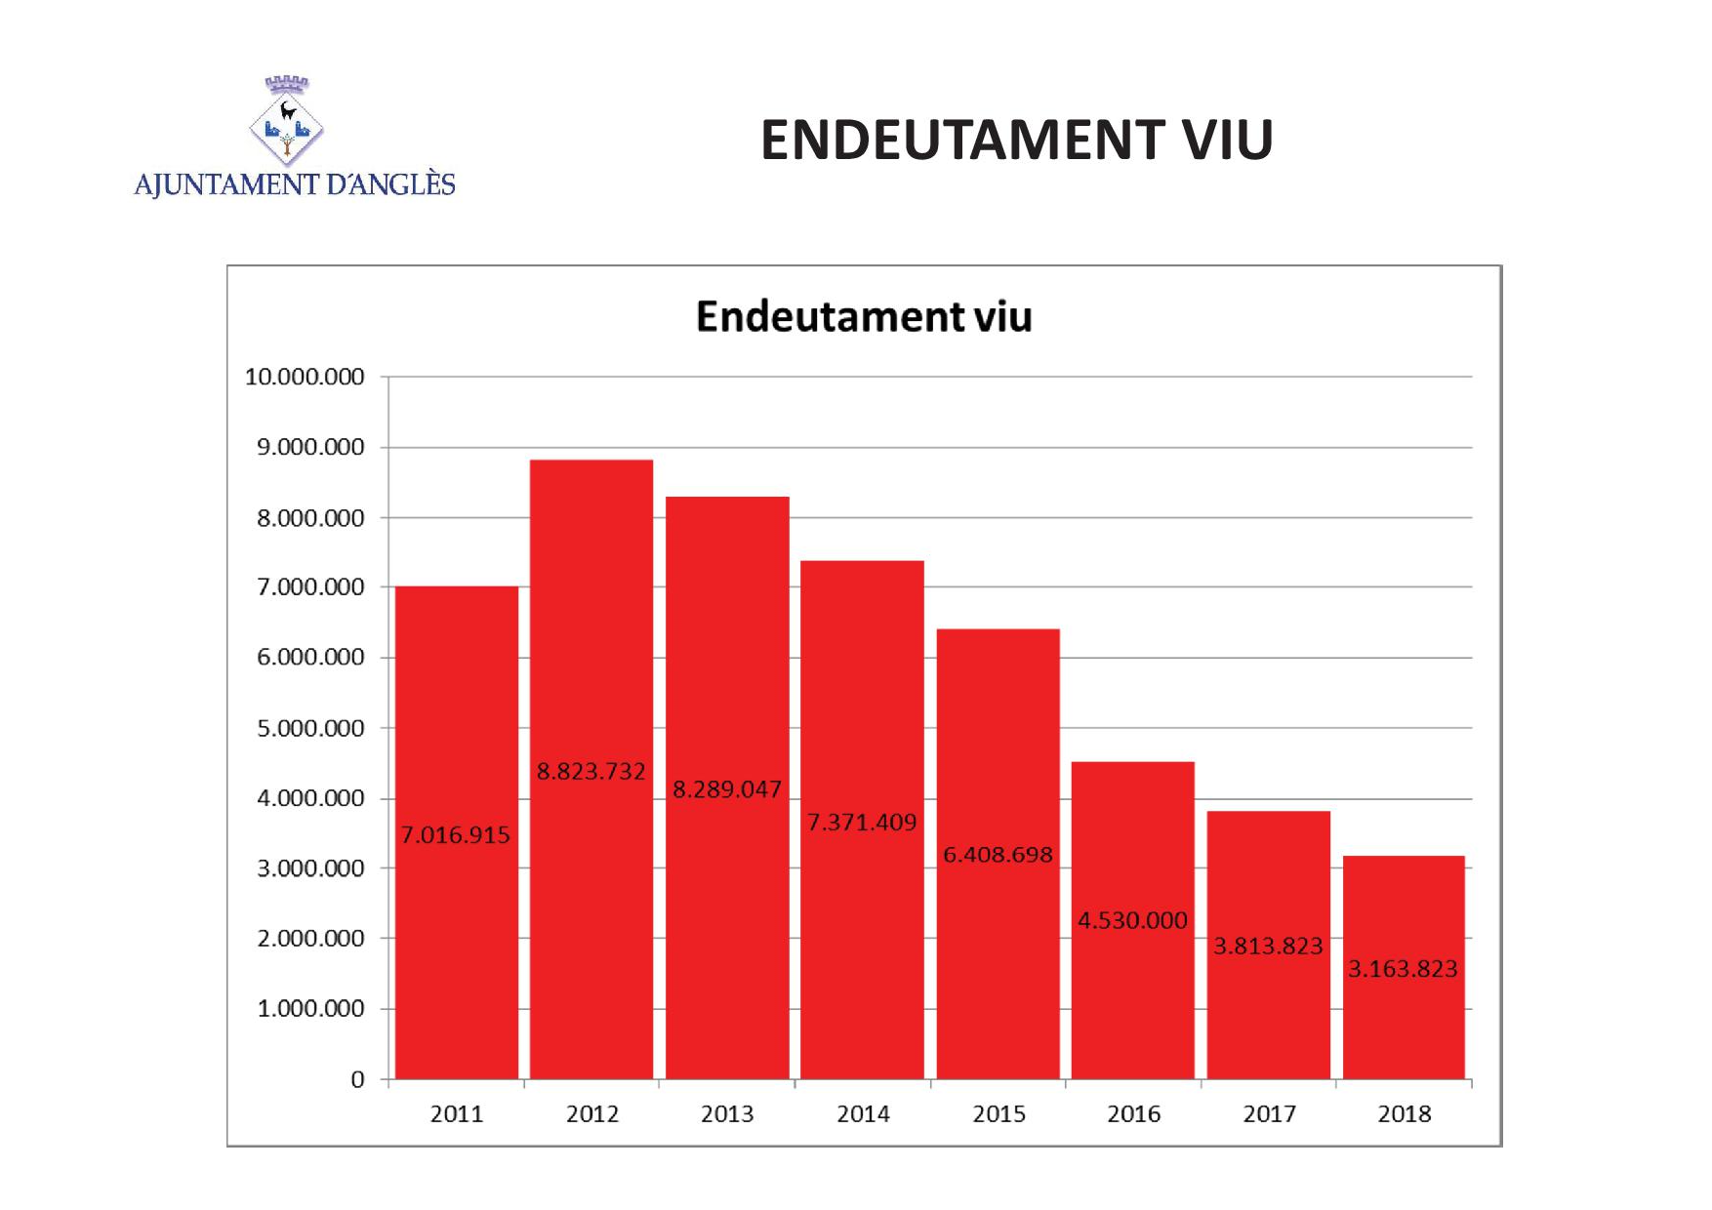

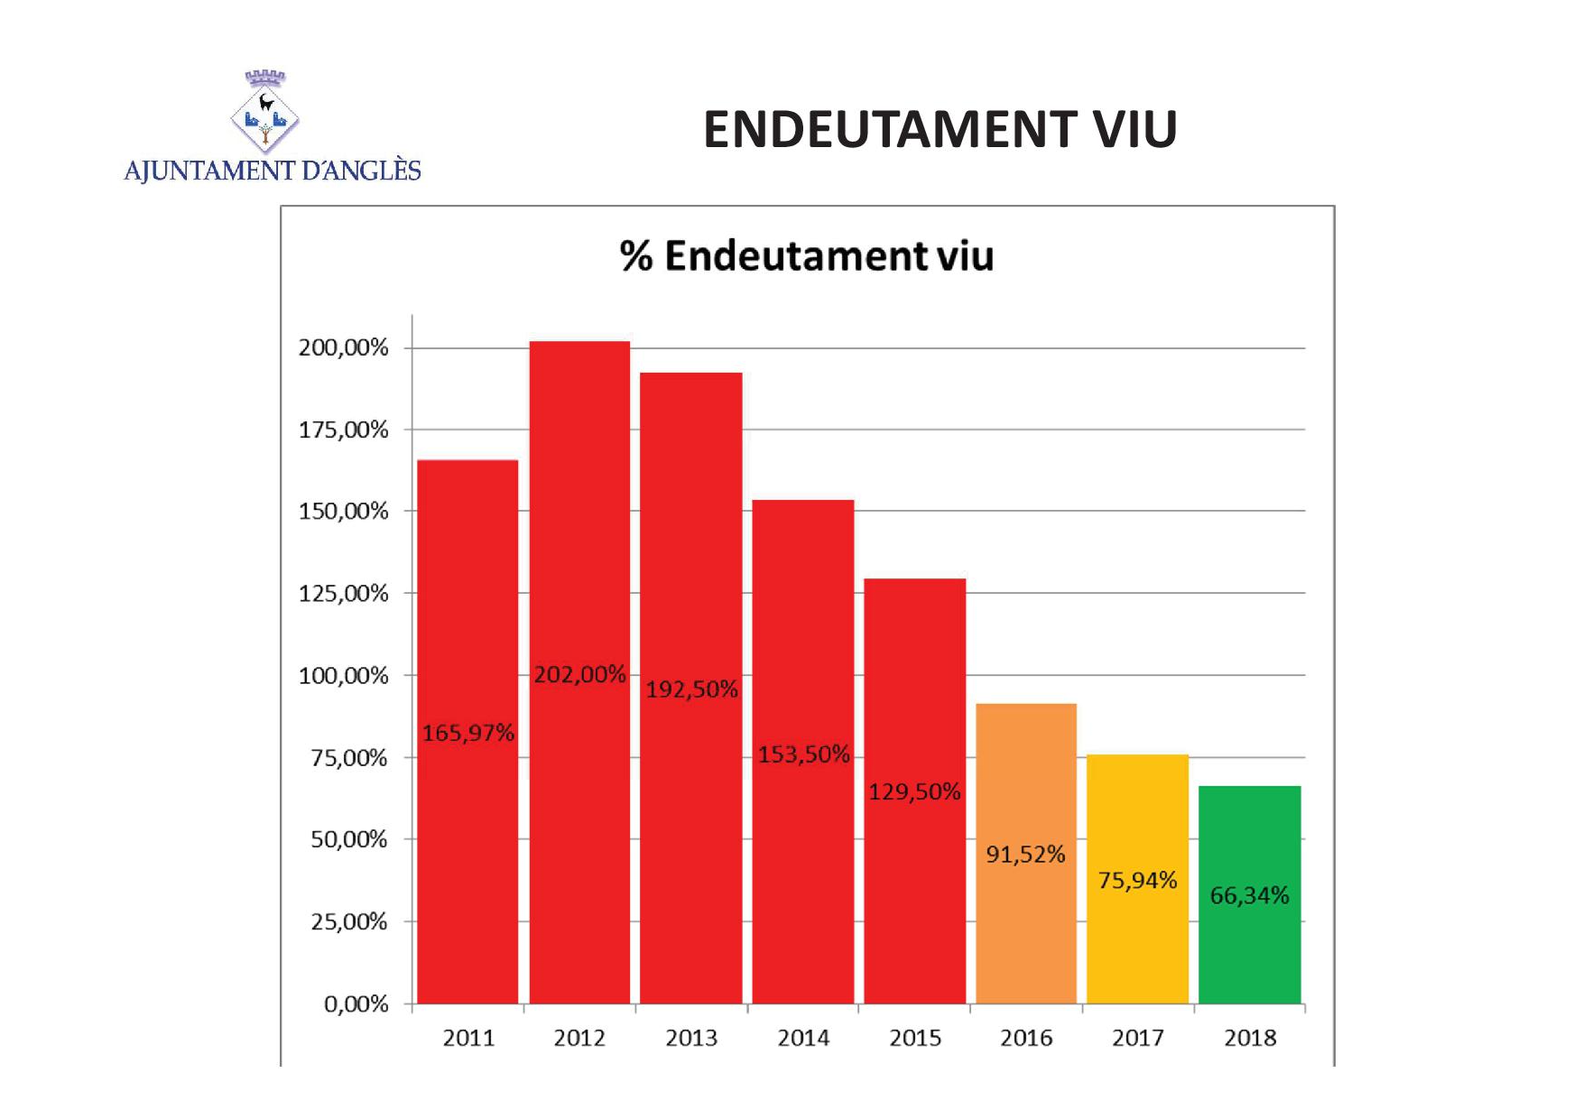

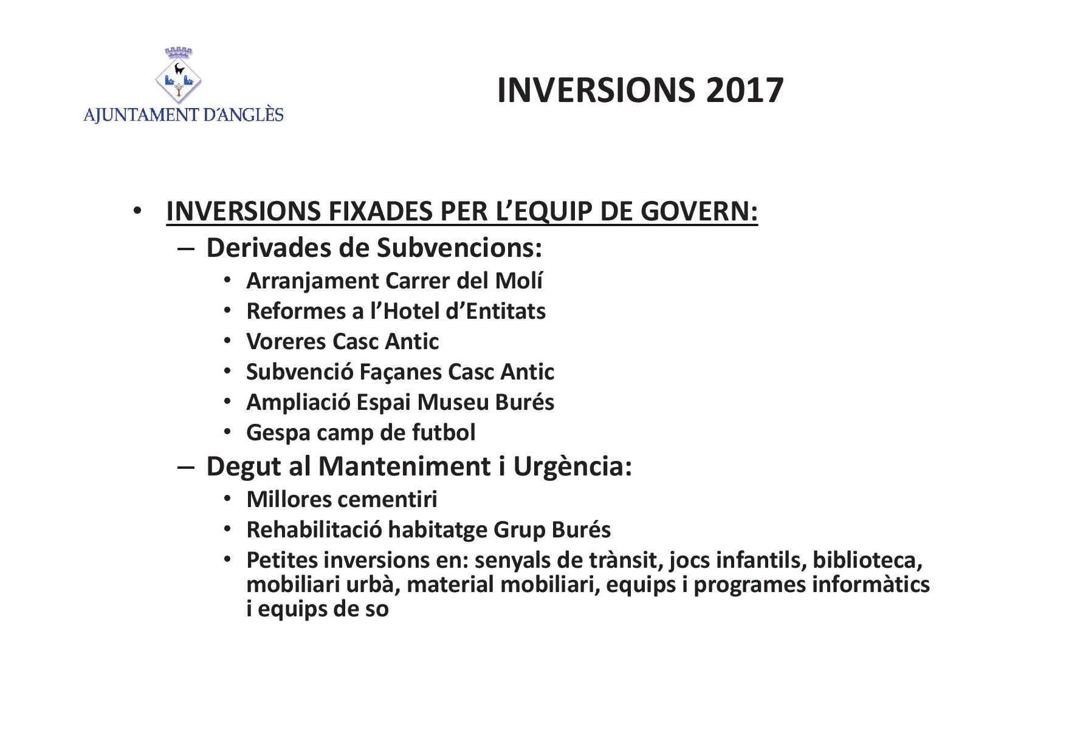

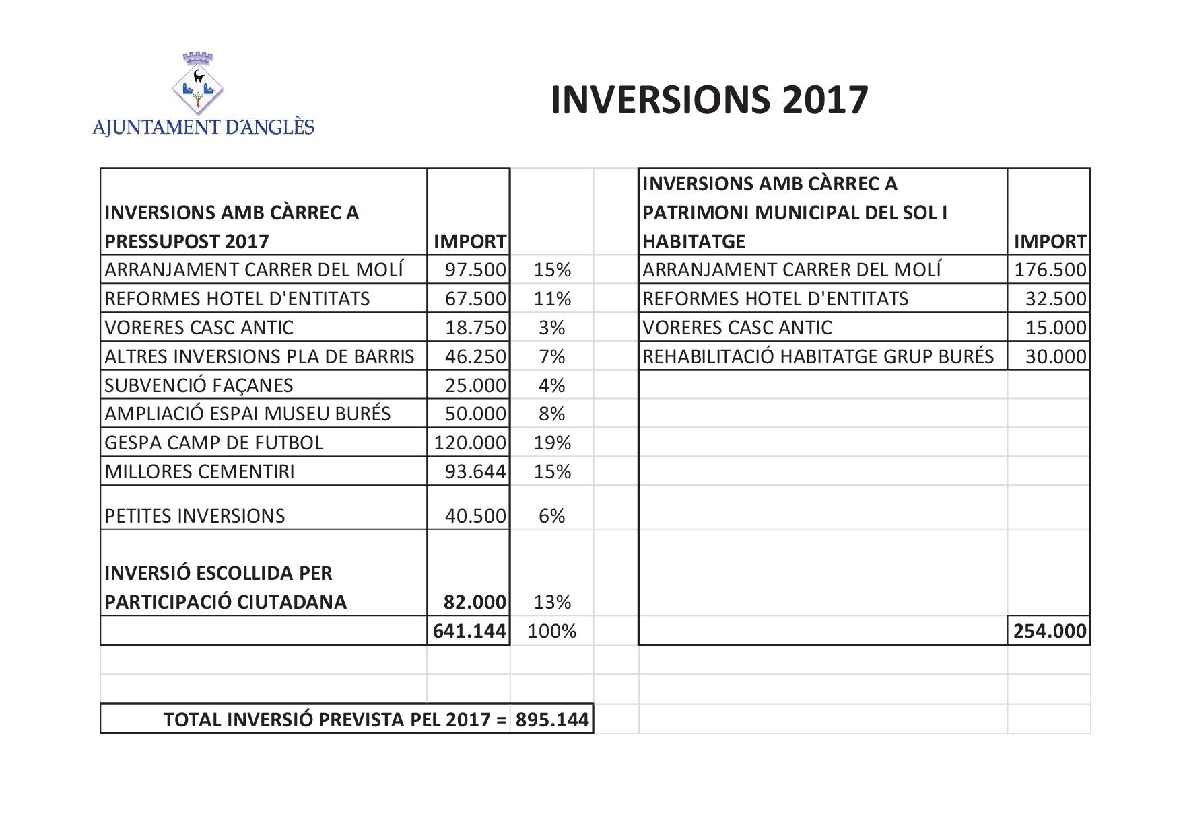

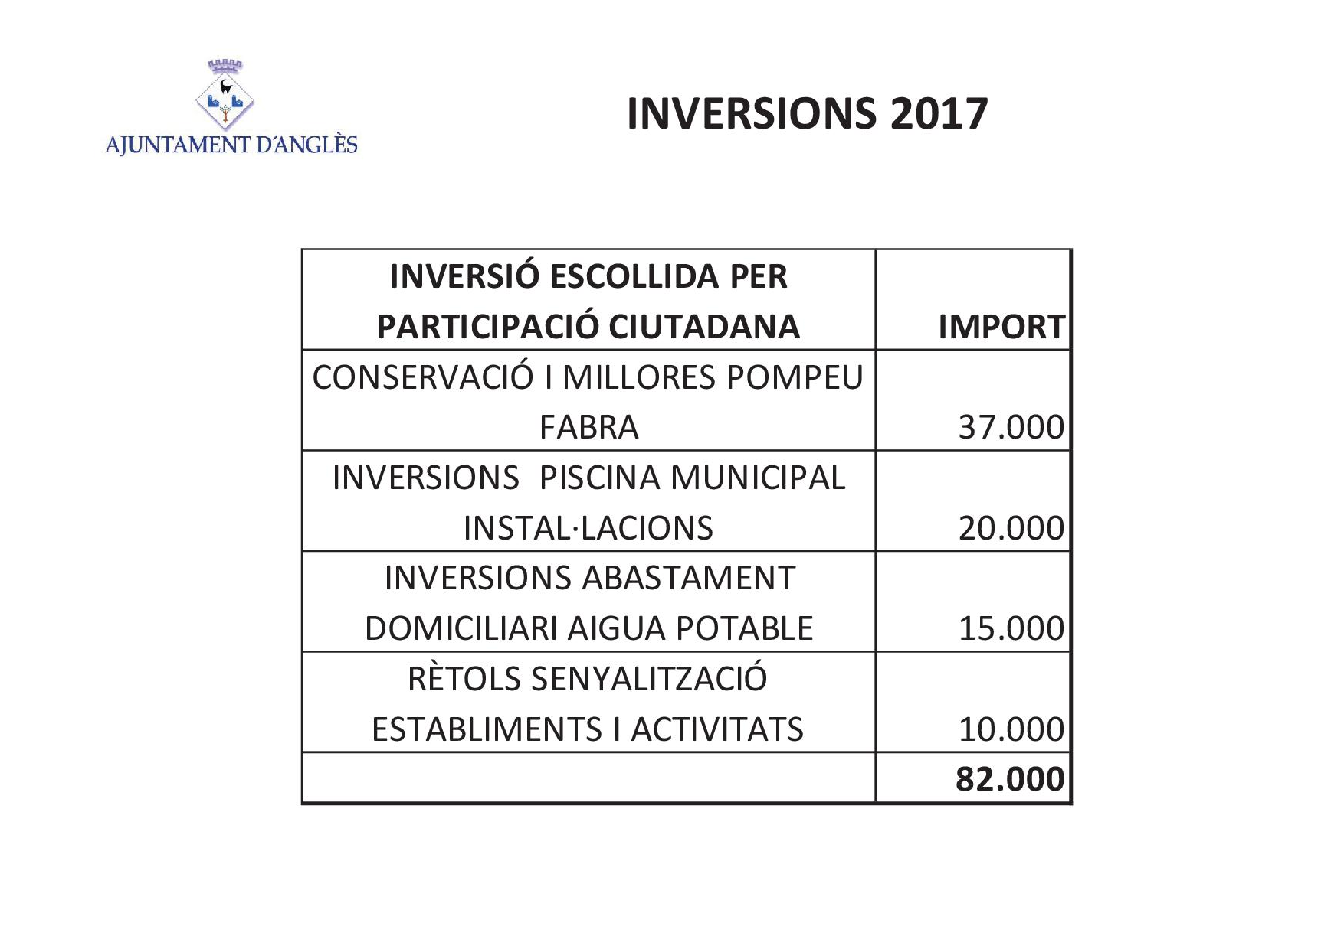

Pren la paraula el senyor Esteve Callís:
Vist el pressupost que ens ha explicat el senyor Bohigas, no hi estem gaire d'acord; primer perquè els ingressos, si agafem el pressupost ordinari i d'amortitzacions hi ha una puja del 4,10 d'ingressos i es “te que” deduir la despesa del dia a dia 1,50 per cent. Sempre parlem del pressupost ordinari més amortitzacions, vist això, si pugem els ingressos i reduïm la despesa ens quedaria un saldo de 254.000 €. que jo crec que tenim prou marge per intentar baixar. El que ha dit vostè d'un 42% d'increment i les escombraries que pugin un 5,26%. Nosaltres creiem que aquí hi hauria marge per retocar alguna cosa.
En l'apartat de despeses, hi ha el tema personal que pel que veig puja un 2,40% per cent o quelcom així, un 2,47%. Això em “tindria que” dir a que és degut, una part ja ho ha explicat i l'altra part que pot ser que s'ha incorporat la tècnica, o que més hi pot haver-hi el sou de la tècnica potser.
Pren la paraula el senyor David Bohigas:
Esteve, si vols, t'aniré contestant les preguntes una a una. El tema de l’IAE i el IBI, la pressió fiscal augmenta, el IAE puja perquè hi ha més activitat .
Pren la paraula el senyor Esteve Callís:
No el podem abaixar una mica?
Pren la paraula el senyor David Bohigas:
El podem abaixar, o el podem repartir i ajustar les infraestructures de la manera que les tenim i a més a més.
Pren la paraula la senyora interventora:
El IAE des que jo estic aquí, està igual no l'hem tocat mai, és molt difícil gestió, i ull, que estem en un pla d'ajust, vull dir ull, en abaixar tipus perquè vàrem dir que els pujaríem i no els hem apujat tot el que vàrem dir.
Pren la paraula el senyor Esteve Callís:
Però escolti, vostè ja sap que la situació ha canviat, per tant hem de ser coherents. Continuem amb el personal.
Pren la paraula el senyor David Bohigas:
A banda d'això, quan els ingressos augmenten per activitat o el que sigui, tenim dues opcions. Una opció és aquesta abaixar els ingressos, opció Donald Trump. Segona opció és augmentar els serveis, augmentar la qualitat de les infraestructures en el poble. Creiem que com bé, que hem esmentat moltes vegades els hi cal una renovació. Per tant el que no podem fer en menys ingressos fer més coses.
Pren la paraula el senyor esteve Callís:
No, no estem parlant d'això. Fem alguna cosa en el sentit de dir: Vostè sap que el poble d'Anglès, per desgracia no hi ha gaire activitat econòmica, intentem, que en vingui, doncs.
Pren la paraula el senyor David Bohigas:
Per aquesta raó i em sembla que d'acord amb vostès i parlant específicament hi ha una deducció important per a les empreses que venen i s'instal·lin aquí.
Pren la paraula el senyor Esteve Callís:
I les poques que ens queden tindríem de mirar de no apretar.
Pren la paraula el senyor David Bohigas:
No, es que no apretem, perquè estem mantenint el mateix tipus que hi ha.
Pren la paraula el senyor Esteve Callis:
Vostès, estan mantinguen el mateix tipus, podrien tocar alguna cosa a la baixa.
Pren la paraula el senyor David Bohigas:
En aquest cas la decisió ha estat cap a una altra banda. En el tema del personal a banda de l’1 per cent, degut a l'increment d'alumnes a la Llar d'Infants, doncs, hi ha dues tècniques auxiliars més en la llar d'infants doncs, que evidentment tenen una incidència en aquest sentit.
Pren la paraula el senyor Esteve Callís:
És a dir, aquesta diferència dels 40.000 €, és per a les tècniques de la Llar d'Infants.
Pren la paraula el senyor David Bohigas:
Exacte. Això més l'u per cent, que l'u per cent d'un milió sis-cents mil, són diners.
Pren la paraula el senyor Esteve Callís:
Els subministres elèctrics en el meu entendre han baixat molt. De quinze a cinc mil pot ser això.
Pren la paraula el senyor David Bohigas:
Aquí s'ha corregit un error en la previsió del 2016, en que potser quinze-mil era excessiu i s'ha ajustat a la xifra que realment s'està gastant aquest any.
Pren la paraula el senyor Esteve Callís:
Després, assistència tècnica urbanística també passem de catorze mil nou-cents a trenta mil.
Pren la paraula el senyor David Bohigas:
En aquest cas, des de ja fa algun mes, tenim un arquitecte que ajuda al nostre arquitecte municipal, degut al increment d'activitat. Un arquitecte que ve del Consell Comarcal i per això hem refet el capítol d'assistència tècnica i l'any que ve preveiem tenir-lo tot l'any, comença a haver-hi més moviment, hi han coses anquilosades i per tant necessitem més de l'acció dels tècnics.
Pren la paraula el senyor Esteve Callís:
Després hi ha una transferència al Consell Comarcal al compte de, a veure, com deia. Ho pots explicar una mica com va.
Pren la paraula el senyor David Bohigas:
Sí, en un pla FEDER. a nivell del Consell Comarcal a nivell de la Comarca de la Selva s'ha desenvolupat un projecte al voltant del Vescomtat de Cabrera per a la realització econòmica i turística de la Comarca de la Selva, i, aleshores, la participació econòmica que toca que vàrem establir que tocava a Anglès, eren aquests 10.000 € que s'ha aplicat i es per intentar atreure turisme i activitat econòmica en el poble.
Pren la paraula el senyor Esteve Callís:
Ter-Brugent 20.000. Això deu ser per fer més coses
Pren la paraula el senyor David Bohigas:
Sí, ha augmentat la activitat del Ter-Brugent. Hi hauran més tècnics, està previst que augmenti la activitat , per tal d'incidir més en la promoció turística i econòmica de la zona per tal d'atreure empreses i turisme cap aquí.
Pren la paraula la senyora Alcaldessa Àstrid Desset:
En aquest sentit el Ter-Brugent ha sol·licitat unes subvencions al SOC. per a AODL per a fer un projecte de promoció econòmica i per tant s'ha incrementat significativament el pressupost i les quotes són més elevades.
Pren la paraula el senyor Esteve Callís:
Amb el tema del pla de les inversions trobem a faltar dintre del Pla de Barris, en l'última reunió que vàrem tenir amb la comissió se'n va parlar, era el tema de la Trona. Allà, s'hi volia fer una inversió, que s'emblava que era molt urgent, i veig que de moment, no sé s’hi han parlat amb la comissió del Pla de Barris, això hi estava apuntat. Veig que de moment no es fa res aquí.
Pren la paraula la senyora alcaldessa, Àstrid Desset:
En el Pla de Barris, vàrem fer un acord per reajustar la despesa perquè la Generalitat estava com estava i vàrem assignar 300.000 € l'any passat perquè era una mica el que teníem pressupostat dins el patrimoni municipal del sòl i per tant no hi entrava, ho vàrem aprovar inclús en un Ple. S' ajustava la despesa i es destinava a l 'enllumenat del barri antic, a les voreres a l'ampliació de les voreres, i a la pavimentació del carrer del Molí i l'hotel d'entitats, que el reformàvem.
Pren la paraula el senyor Esteve Callís:
Amb l'última comissió que hi va haver, això deu estar escrit amb el senyor Botei o quelcom així, que era el president de la comissió, es va anar a veure la trona i es va parlar d'un ajust perquè era d'interès inter-municipal i s'està fent malbé
Pren la paraula la senyora alcaldessa Àstrid Desset:
No tenia constància de cap ajut específic per la trona.
Pren la paraula el senyor Esteve Callís:
Això, si cerquen l'última comissió que és va fer, devia ser 2012, 2013, de Pla de Barris, d'això se'n va parlar.
Pren la paraula la senyora alcaldessa:
Doncs, el tècnic que porta el Pla de Barris, en el seu informe no ho va fer constar, per tant no ho hem vist.
Pren la paraula el senyor Esteve Callís:
Vam anar amb ells, amb aquest senyor que era el president .
Pren la paraula el senyor Pere Espinet :
Hi havia el Delegat del Govern.
Pren la paraula el senyor Esteve Callís:
Ens va dir “tant us baixa”, i ens va dir “home, això es una cosa important” i la cosa es va quedar aquí. Aleshores, el que ha dit vostè, per temes de pressupost, o el que sigui, no es va poder fer des de la Generalitat.
Després, una altra cosa que trobem a faltar és l'arcada de Can Verdaguer. Això, ja fa anys que dura, és del 2009, aquí també hi havia una subvenció de la Generalitat, no sé com està, i aquí també trobem a faltar que almenys és fes alguna actuació.
Pren la paraula el senyor Josep Casadellà:
No era una subvenció, era un conveni que s'havia signat en el seu moment.
Pren la paraula el senyor Esteve Callís:
Amb INCASÒL .
Pren la paraula la senyora interventora:
No hi estava, però s'incorporarà perquè està com un finançament afectat 32.000 i escaig d'€, et refereixes a això?
Pren la paraula el senyor Esteve Callís:
No.
Pren la paraula la senyora interventora:
A l'arcada de Can Verdaguer.
Pren la paraula el senyor Esteve Callís:
El pressupost era d'uns 317.000 €. Això, en el seu moment ho “tenia que” fer l'INCASÒL, hi va haver alguns problemes hi es va passar al departament de territori i després al de cultura.
Pren la paraula el senyor Josep Casadellà:
Tenia dos anys de vigència, es va fer en aquells moments que eren de les vaques grasses, convenis d'aquests tipus arreu, i es va anar a cercar precisament l'any 2015 quan vàrem entrar a Barcelona com estava tot això, hi ens van dir, “això, està caducat però de llarg, no es farà rés d'això”. Tot i així, esperem la visita el mes que ve de gent de cultura de la Generalitat que venen a fer una volta i ens ho mirarem per veure si es pot reactivar, però serà un pla nou o repescar el conveni, però serà un apèndix, en aquests moments això està tancat. I ho diu la Generalitat.
Pren la paraula el senyor Esteve Callís:
Una cosa tant important que hi havia 317.000 €, que em sembla que eren 60.000 € els que tenia que aportar l'Ajuntament .
Pren la paraula el senyor Josep Casadellà:
I fins i tot s'han avançat 40.000 €.
Pren la paraula el senyor Esteve Callís:
30.000 €.
Pren la paraula el senyor Josep Casadellà:
30.000 o 40.000.
Pren la paraula el senyor David Bohigas:
Són 32.000 i escaig.
Pren la paraula el senyor Esteve Callís:
I per últim, preguntem al senyor David Bohigas sobre l'endeutament viu, discrepo dels seus números. Discrepo, perquè en aquest deute viu, ja ens el vàrem trobar nosaltres, perquè sembla que tots els mals vinguin de PAU perquè posa que tot vingui del 2011.
Pren la paraula el senyor David Bohigas:
No, no.
Pren la paraula el senyor Esteve Callís:
No, perdoni a fi de bé. Sembla que vingui tot d'aquí, quan nosaltres, si home, l'encariment, era exactament aquest 7.000.000 d'€. Però és clar, ens vàrem trobar moltes factures al calaix i això no surt aquí i per això li volia fer aquest encís.
Quan vostè parla d'endeutament viu vol dir endeutament bancari i aquí hi faltava el comercial per entendre'ns.
Pren la paraula el senyor David Bohigas:
Quan he parlat, he dit que l'endeutament en viu era endeutament financer, bé, bancari, bé amb organismes estatals com és el pla de proveïdors i també he esmentat directament que el salt que hi ha del 2011 al 2012 és perquè és trasllada el deute de proveïdors aquí. El deute de proveïdors del 2011.
Pren la paraula el senyor Esteve Callís:
Era molt més.
Pren la paraula el senyor David Bohigas:
Sí, l'endeutament total rondava els 10.000.000 d'€. segons números presentats en el organisme pertinent i evidentment aquests 10.000.000 €. Evidentment, aquests 10.000.000 d'€ no eren generats, perquè feia només mesos que estava governant el poble l'Ajuntament de PAU, aquí he fet això, per una qüestió, perquè no puc tirar in eternum, i perquè a més a més hi ha uns anys abans just aquí , el 10, 09, 08, que no hi ha dades en els organismes oficials i que per tant “tindria que” anar al 2005-2007.
Està clar que en un estudi que vaig fer ja fa temps, em sembla que al 2005-2006 ja hi havia 5.000.000 d'€, d'endeutament i no s'havia fet la compra de la Burès que es el que va acabar de rematar el tema.
Pren la paraula el senyor Pere Espinet:
La compra i el que pot venir.
Pren la paraula el senyor David Bohigas:
El que pot venir de moment no està comptabilitzat. Veurem quan bé, com bé i de quina manera bé. En aquest cas no ho tenim aquí.
Pren la paraula el senyor Esteve Callís:
Estem veien que el pla d'ajust que en el seu moment es va fer, ha sigut positiu, perquè al dia d'avui tenim uns endeutaments molt bons i a partir d'aquí el nostre grup ens abstindrem. Hi ha coses positives com pot ser l'apujada d'ajuts socials, això ho veiem molt positiu, després hi ha també el tema de Càritas que feia dos anys que no es tocava i veig que aquest any heu apujat de 13.500 a 25.000. Hi ha coses que ho veiem bé i d'altres no, per tant ens abstindrem.
Pren la paraula el senyor David Bohigas:
Després, el que comentaves de l'Arcada de Can Verdaguer i d'altres inversions possibles, està clar que falten moltes coses que a tots ens agradaria poder-hi posar moltes coses, però que evidentment els recursos com bé saps, són limitats i per tant hem decidit en base al que sabíem que hi havia subvenció directa i en base a premiar a el que a més gent pogués arribar-hi i ho pogués utilitzar.
Pren la paraula el senyor Esteve Callís:
Ja hi estem d'acord, el que passa que l'arcada de Can Verdaguer a part d'esser una part emblemàtica del poble està com està. Almenys, diríem el túnel.
Pren la paraula el senyor Pere Espinet:
A l'Esteve li deia que aquest matí hi hem passat amb uns companys de l'Institut i tot està enrunat, no d'ara, potser caldria algun tipus d'intervenció d'urgència amb alguna inclinació per evitar que les possibles humitats no vagin cap a dins sinó que marxin cap fora. Bé, això els tècnics de la casa ens podran aconsellar millor.
Pren la paraula el senyor David Bohigas:
No dubteu, que si hi ha algun tipus de subvenció o alguna cosa que ens hi podrem agafar treballarem per aquí. No dubteu que si hi hagués risc per a la població ,estaria en la llista d'inversions perquè caldria fer-ho. Els tècnics de la casa ens diuen que això no hi és, ens sap greu que això es deteriori dia a dia, però creiem que hi han altres coses prioritàries en aquests moments.
Pren la paraula el senyor Sergi Riera:
Nosaltres volíem preguntar tres coses, sobre la despesa, una ja la preguntat l'Esteve, per tant ja s'ha donat la resposta que és el tema de l'assistència tècnica d'urbanisme. El tema dels lloguers que passa dels 5.00 a 6.000 €, lloguers d'aparcaments, que és el que s'havia canviat?
Pren la paraula el senyor David Bohigas:
Bàsicament, dins dels lloguers hi ha el lloguer dels terrenys del Pompeu Fabra i de davant de Can Castanyer, per poder-ho acabar d'acotar i si no ho recordo malament una altre previsió de lloguer, és l'increment del lloguer de l'Institut perquè no s'havien aplicat els increments de l’IPC.
Pren la paraula el senyor Sergi Riera:
L'altra partida que ens va sorprendre és el tema de premsa, revistes i publicacions que hem vist que puja, no sé si va lligat, no sé si va lligat amb el tema de la contractació amb el Punt primer i amb l'empresa Hermes.
Pren la paraula el senyor David Bohigas:
Hermes, si va lligat, si Hermes, és el Punt diari, fins ara teníem el Punt Diari contractat i com que a Girona hi han dos diaris principals i l'altra empresa, no se com es diu però es el Diari de Girona. Perdona, només un altre punt que no t'havia comentat . Dins els lloguers, hi ha el lloguer de Can Ciscot, el lloguer de l'Albó que ja hem comentat i després hi ha una previsió si ho acabem realitzant de la zona dels «palillos» per poder condicionar una mica aquella plaça.
Pren la paraula el senyor Sergi Riera:
Creiem que aquest any, si que hi hauria un procés participatiu, creiem que s'ha fet de presa i corrents. Tot hi que veiem coses positives en aquest pressupost, creiem que en aquest tema, que és un tema que els dos partits que esteu en l'equip de govern, portaveu en el programa electoral, creiem que s'ha fet de presa i corrents, per això votarem en contra, creiem que encara queda molt camí per recórrer i en aquest sentit ja hem presentat la nostra moció a finals d'aquest Ple.
Pren la paraula el senyor David Bohigas:
Respecte als pressupostos participatius recordaràs que ja fa uns quants Plens, uns quants mesos, en vàrem parlar, vàrem parlar amb tu directament a la sortida del Ple. La primera proposta que rebem per part de la CUP es aquesta moció presentada en caràcter d'urgència de com gestionar els pressupostos participatius, perquè crec que els pressupostos participatius són de tothom i són per tot el poble i per tant és això i creiem que s'han de fer, el que passa és que hem d'anar, «piano, piano» tirar endavant amb tot el que roseguem amb tot el que coneixem de mica en mica i anar fent aplicacions pràctiques i avançar en aquest sentit.

4.-
Tema: Aprovació inicial del Pla d'Igualtat.
Vista la proposta presentada per l'alcaldessa, que literalment diu:

=» Vista l'entrega efectuada pel tècnic de Promoció Econòmica de l'Ajuntament d'Angles en relació al Pla d'Igualtat d'Anglès, en data 15 de novembre de 2016.

Vist l'Informe del mateix tècnic de Promoció Econòmica de l'Ajuntament, de data 15 de novembre de 2016, pel que s'informa favorablement del Pla d'Igualtat.

D'acord amb allò establert a la Llei «Ley Orgànica 3/2007, de 22 de marzo, para la igualdad efectiva entre mujeres y hombres», adreçada a combatre les manifestacions encara existents de discriminació per raó de sexe, així com a la promoció de la igualtat real entre dones i homes.

Es proposa als membres del Ple, l'adopció del present acord:

PRIMER.- APROVAR inicialment el Pla d'Igualtat Intern de l'Ajuntament d'Anglès, que té una vigència de quatre anys, 2017-2020.

SEGON.- SOTMETRE'L a informació pública per un període de 20 dies hàbils mitjançant un edicte al BOP, al tauler d'anuncis i al e-tauler. En cas de no presentar-se al·legacions s'entendrà aprovat definitivament.
TERCER.- Donar trasllat del Pla d'igualtat als representants sindicals perquè ho facilitin als empleats públics municipals, adjuntant enquesta perquè en el termini de 10 dies hàbils pugui ser completada i retornada a l'Ajuntament. En funció de les respostes, es modificarà si s'escau la proposta per la seva aprovació definitiva.
QUART.- Delegar a la Junta de Govern Local la pressa d'acords que puguin esdevenir amb posterioritat a l'aprovació del Pla d'Igualtat per part del Ple municipal.«=
VOTACIONS:
Es passa a la votació de la proposta la qual és aprovada favorablement per unanimitat dels assistents: CiU (4), Anglès2015 (3), PAU (4),CUP (1).

INTERVENCIONS:
Pren la paraula la senyora Alcaldessa:
El pla d'igualtat, és una declaració formal que ha de fer l'Ajuntament per tractar de la mateixa manera homes i dones i donar-los les mateixes oportunitats de millores, també per garantir que no hi hagi discriminació, de fet ja ho estem fet en els processos selectius i en totes les actuacions relatives a contractació de personal i simplement s'ha redactat aquest document, doncs per deixar-ho de forma palesa. De fet ens demanen en moltes subvencions que presentem aquest pla d'igualtat. A títol formatiu aprofitem per donar algunes dades, tenim 30 dones i 20 homes i en els nivells i categories professionals més alts hi ha una paritat total, es a dir 7 homes i 7 dones i en altres nivells la paritat és bona però, predominen les dones.
Simplement és aprovar inicialment aquest pla d'igualtat.
Pren la paraula el senyor Pere Espinet:
El nostre grup en vàrem parlar l'altre dia i ho veiem correctament aquesta posició i com vàrem dir a l'alcaldessa, ja fa temps que l'Ajuntament d'Anglès està fent aquesta fenia: No discriminar a ningú tant si són homes com dones, ho veiem correcte. Després a l'apartat 4 posa que si hi ha alguna variació, és la junta de govern la que ha de resoldre, que no cal votar en Ple.

5.-
Tema: Ratificar el Decret numero 677, aprovació del Pla de Transformació Digital de l’Ajuntament d'Anglès.
Vista la proposta presentada per l'alcaldessa, que literalment diu:

=» Antecedents de fet
Vist el decret 677 de 15 de novembre de 2016, que literalment diu:

=»Decret 677 de 10 de novembre de 2016
Aprovació del Pla de Transformació Digital de l’Ajuntament d'Anglès

L’Ajuntament és un ens al servei del ciutadà i tots els que en formem part tenim l'obligació d’actuar tenint en compte aquesta premissa.
En els darrers anys la legislació està forçant que es produeixin canvis a l’administració, el primer intent va ser amb la Llei 11/2007 d’accés electrònic dels ciutadans als serveis públics i darrerament l’han seguit la Llei 19/2014 de transparència, accés a la informació pública i bon govern i també la Llei 39/2015 del procediment administratiu comú de les administracions públiques i la Llei 40/2015 de règim jurídic del sector públic.

Totes aquestes lleis afecten directament sobre el procediment administratiu i els drets del ciutadà. La mateixa Llei de Transparència obliga a la publicació del codi ètic de cada ens, que va més enllà del simple compliment de la llei. I precisament aquesta és la pretensió de l’aprovació d’aquest pla.
En data octubre de 2015 des de l'Ajuntament d'Anglès es va fer una petició informal als tècnics de la Diputació de Girona per la prestació del servei de gestor d'expedients.

Atès que en data 14 d'octubre de 2015 l'Alcaldessa de l'Ajuntament d'Anglès es va posar en contacte amb el tècnic informàtic de l'oficina de suport de la Diputació de Girona a fi d'iniciar els tràmits per incloure l'Ajuntament d'Anglès com un dels ajuntaments als quals se li prestés el servei de gestió d'expedients electrònics.

En data 4 d'agost de 2016 l'Ajuntament d'Anglès va procedir a sol·licitar formalment a la Diputació de Girona la prestació del suport tècnic de l'expedient electrònic.

I en data 8 d'agost de 2016 mitjançant Decret d'alcaldia número 490 es va sol·licitar concórrer a la convocatòria per a accedir als serveis en matèria d'administració electrònica als ens locals de la demarcació de Girona, en concret, al servei de gestor d'expedients.

Vist el decret de data 26 de setembre de 2016 del President de la Diputació de Girona on es resol atorgar, donar accés, formació i suport en serveis d'administració electrònica a l'Ajuntament d'Anglès.

Vist el correu electrònic tramès per l'oficina de suport a l'Administració Electrònica on es recorda que la Diputació de Girona ha posat a disposició dels ajuntaments un model d'administració electrònica a través del «Pla d'Acció eMunicipis» i la data límit per fer el procediment d'inscripció és el proper 20 de novembre d'enguany.
Atès que la sessió plenària ordinària se celebrarà el proper 22 de novembre de 2016, a fi de fer la sol·licitud dins de termini, s'aprova el present decret, amb el compromís que s'incorporarà a l'ordre del dia de la propera sessió plenària per la seva ratificació, si s'escau.

Tenint en compte les noves bases reguladores dels serveis en matèria d'Administració Electrònica als ens locals de la demarcació de Girona. En concret la 4ª que fa referència al programa gestor d'expedients.

Per tot això, RESOLC:

PRIMER.- Aprovar el Pla de Transformació Digital del municipi d'Anglès que inclou tot un seguit de compromisos que a continuació es detallen.

SEGON.- Incoar el procediment per l'aprovació de l'ordenança d'administració electrònica de l'Ajuntament d'Anglès, amb el compromís que en els propers mesos, una vegada treballada per la comissió corresponent, serà proposada al ple per la seva aprovació.
Una vegada aprovat definitivament es notificarà a tot el personal de l'Ajuntament pel seu general coneixement.

TERCER.- Incoar el procediment per l'aprovació del codi ètic o de bon govern de l'Ajuntament d'Anglès, amb el compromís que en els propers mesos, una vegada treballada per la comissió corresponent, serà proposada al ple per la seva aprovació.
Una vegada aprovat definitivament es notificarà a tot el personal de l'Ajuntament pel seu general coneixement.

QUART.- Sol·licitar els serveis d’administració electrònica a la Diputació de Girona i mostrar en cada moment el compromís en el compliment de les condicions establertes a les bases d’aquests serveis.
En concret, se sol·licita el servei de gestor d'expedients, en la seva modalitat completa, amb el benentès que la Diputació de Girona pugui fer ús de la base 4.2, apartat V que literalment diu:
«Excepcionalment i segons els antecedents i recursos disponibles per la Diputació de Girona, els ajuntaments de municipis de més de 5.000 habitants podran fer ús d'una llicència completa, el seu manteniment, o d'una part proporcional, sempre que l'ajuntament assumeixi el cost d'implantació i s'arribi a un acord entre l'Ajuntament, la Diputació i l'empresa proveïdora de l'aplicació informàtica».
L'Ajuntament d'Anglès es compromet a destinar de la partida 920 22706 Estudis i Treballs Tècnics, una vegada el Pressupost per l'exercici 2017 estigui aprovat definitivament, el diferencial de cost entre la modalitat bàsica (gratuïta pels municipis de més de 5000 habitants) i la modalitat complerta que vol implantar.

CINQUÈ.- Incorporar el mètode de treball e-SET a l'Ajuntament d'Anglès definit per l’ AOC (Administració Oberta de Catalunya), a través de la mateixa AOC en els següents termes:

Es declara que l’Ajuntament d'Anglès coneix les condicions de prestació del servei e-SET i que compleix actualment amb els requisits mínims exigits a l’Annex 1 de les mateixes per a poder-lo sol·licitar.

S'accepten els següents compromisos que es deriven de l’adopció del servei e-SET:
- Adoptar íntegrament el model de treball e-SET
- Nomenar formalment un Cap de Projecte intern i un Responsable Polític del projecte
- Fer una sessió de presentació del projecte a la totalitat de la plantilla amb presència de l’equip de govern / direcció i els responsables del servei e-SET
- Convalidar mitjançant acord dels òrgans competents els protocols de funcionament que es derivin de la implantació del model
- L’organització establirà els mecanismes necessaris perquè les sessions de formació hi pugui assistir la totalitat de les persones implicades per la implantació del servei sense interrupcions
- Respectar els cronogrames de sessions de desplegament consensuats prèviament
- Adquirir el material mínim establert en el manual per avançar en el desplegament
- Desplegar una campanya ciutadana amb els mitjans que disposi l’ens

S'accepten les condicions generals i específiques que regulen la prestació del Servei e-SET per part del Consorci AOC i que es troben publicades a la seva seu electrònica.

Es procedeix a sol·licitar al Consorci AOC l’alta al Servei e-SET

Es reserva el crèdit necessari per assumir el cost del servei, d’acord amb les condicions específiques del servei per al 2016:
- Reserva nº: 220160006470
- Partida pressupostària: 920 22706 Estudis i Treballs Tècnics
- Import: 5.700,00 €

S'habilita al Consorci AOC com a encarregat del tractament de les dades de caràcter personal a les quals pugui tenir accés en els termes exposats a la present sol·licitud.

SISÈ.- Ratificar el present decret en la propera sessió plenària que se celebri. .»=

Per tot això, es proposa al Ple:

PRIMER.- RATIFICAR el decret número 677 de 15 de novembre de 2016 de l'Aprovació del Pla de Transformació Digital de l’Ajuntament d'Anglès

SEGON.- Notificar el present acord a l'interessat. «=

VOTACIONS:
Es passa a la votació de la proposta la qual és aprovada favorablement per unanimitat dels assistents: CiU (4), Anglès2015 (3), PAU (4),CUP (1).

INTERVENCIONS:
Pren la paraula la senyora alcaldessa:
Les lleis que han anat regulant la forma de relacionar-se amb les administracions públiques ens porten cap a l'administració digital, concretament doncs, l’última llei 39/2015, estableix que hem de gestionar els expedients íntegrament de forma electrònica i, per poder posar en funcionament un sistema real d'administració electrònica ens cal aprovar una ordenança, per tant, iniciem el procediment per crear aquesta ordenança d'administració electrònica amb el compromís que en els propers mesos sigui proposada, també, al Ple per a la seva aprovació. També iniciem el procediment d'aprovació del codi ètic de l'Ajuntament de bon govern i el mateix, també serà proposat al Ple. També sol·licitem als serveis de la Diputació de Girona, que ens ofereixen un gestor d'expedients electrònic i l'adaptació a la metodologia de treball e-SET que és una metodologia que s'està implantant amb èxit a tots els ajuntaments i també estem adquirint uns compromisos a l'entorn d'aquest servei e-SET que cal nomenar formalment un cap de projecte i un responsable polític d'aquesta implantació de metodologia. S'ha de fer una sessió de presentació del projecte a la totalitat de la plantilla amb presència de l'equip de govern direcció i responsables del servei e-SET. S'ha de convalidar mitjançant acord els òrgans competents els protocols de funcionament que es derivin de la implantació del model. L'organització establirà els mecanismes necessaris perquè a les sessions de formació hi puguin assistir la totalitat de les persones indicades respectar els programes, adquirir el material mínim i desplegar una campanya ciutadana.
Com veieu implica molta feina, però ja hi estem posats. Per tant, per contractar la implantació de la metodologia e-SET cal reservar una partida de 5.500 €. Això es va acordar tot en un decret perquè hi havia la data límit per demanar-ho el 20 de novembre, però ho ratifiquem en el Ple.
Pren la paraula el senyor Pere Espinet:
El nostre grup ho veu correctament. El responsable de l'Ajuntament qui seria en aquest cas?
Pren la paraula la senyora alcaldessa:
Segurament, l'informàtic o algú que designi la secretària. Aquest punt no el tenim clar.
Pren la paraula el senyor Pere Espinet:
Després, també, el personal municipal “tindrà que” fer reciclatge?
Pren la paraula la senyora alcaldessa:
Sí.
Pren la paraula el senyor Pere Espinet:
Ho veiem correcte.

6.-
Tema: Donar compte de l'informe de seguiment del Pla d'Ajust 3r trimestre 2016

Per part de la interventora, Sra. Leonor Martínez Lacambra, es dóna compte del present document, i els regidors en resten assabentats.

INTERVENCIONS:
Pren la paraula la senyora interventora:
Com cada trimestre, hem remés comptes del 3er, trimestre de 2016, arribant a la conclusió que anem seguint, com dic sempre, totes les mesures no s'han aplicat, però bé també fem més contenció de la despesa que teníem prevista.

7.-
TEMA: Donar compte de les execucions trimestrals 3r trimestre 2016 LO 2/2012

Per part de la interventora, Sra. Leonor Martínez Lacambra, es dóna compte del present document, i els regidors en resten assabentats.

INTERVENCIONS:
Pren la paraula la senyora interventora:
Pel que fa al compliment d'objectius a la llei orgànica de 2012, és a dir el que avalua l'estabilitat pressupostària. Arribem a la conclusió que si que complim amb la estabilitat pressupostària, amb una capacitat de finançament el tercer trimestre, amb una previsió de tancament 972.000 €.

8.-
TEMA: Donar compte dels informes trimestrals del 3r trimestre de la Llei Morositat i Període Mitjà de pagaments.

Per tal de fer efectiva l'obligació de gravar pel Tresorer els informes trimestrals de compliment de termini, regulats en la Llei de Morositat, amb el model normalitzat establert a l'efecte en l'oficina virtual, es remeten a aquesta secretaria, els informes trimestrals de Llei Morositat i del Període Mitjà de Pagaments (PMP) dels resultats corresponent al 3r. trimestre del 2016 de l'Ajuntament, per tal de donar-ne compte al proper Ple que es celebri.

Aquests informes s'enviaran via telemàtica al Ministeri d'Hisenda.

Per part de la interventora, Sra. Leonor Martínez Lacambra, es dóna compte del present document, i els regidors en resten assabentats.

INTERVENCIONS:
Pren la paraula la senyora interventora.
El període mitjà de pagament és de 12,36 dies, durant el tercer trimestre, això vol dir que comptant la factura des que entra li sumem 30 dies i a partir d'aquest 30 dies només triguem 12,36 dies a fer el pagament de promig. Després està l'índex de morositat que el període mitja de pagament, amb els pagaments realitzat dins el trimestre és de 58,04 dies. Aquí, es compta des del dia d'entrada de la factura, per tant estem acomplint . Aquest ha de ser de 60 dies, i l'anterior 30, com a màxim.

9.
MOCIÓ
TEMA: Moció de suport als encausats pel 9N.
Vista la proposta presentada, per l'equip de govern, la qual es transcriu literalment:

=»Vist l'escrit presentat per la Diputació de Girona, la qual es transcriu literalment:

=»../...Proposta. Moció dels grups de suport als encausats pel 9N.

“Davant la petició de la Fiscalia de deu anys de inhabilitació per l'expresident de la Generalitat Artur Mas i altres nou per a les conselleres Irene Rigau i Joana Ortega, per prevaricació i desobediència al Tribunal Constitucional (TC) en la consulta sobiranista del 9N que suposa una indignitat per qualsevol demòcrata.
I en un moment que la Diputació ha fet una aposta decidida per fomentar la participació ciutadana en tots els municipis de la demarcació i que cada dia son mes els consistoris que sotmeten a consideració directa dels seus veïns temes de gran interès pel seu futur, d'acord amb la legislació catalana.
Per tot això la corporació per unanimitat ACORDA:
Primer. Mostrar el suport de la Diputació a l'expresident Artur Mas, a les exconselleres Irene Rigau i Joana Ortega i a l’exconseller Francesc Homs i altres persones que puguin resultar encausades, i el rebuig democràtic a la sol·licitud de penes d’inhabilitació o d’altra caire per part de la Fiscalia de l'Estat per posar les urnes el 9N.
Així mateix, mostrar el suport a la presidenta del Parlament, Carme Forcadell, i a l’alcaldessa de Berga, Montserrat Venturós, i al regidor de l’Ajuntament de Vic, Joan Coma, pels processos que tenen oberts, així com totes aquelles persones que resultin encausades per idèntic motiu.
Segon. Considerar que posar les urnes i facilitar que els ciutadans participin amb el seu vot, es un fet democràtic que mai pot ser qualificat de delicte.
Tercer. Sol·licitar dels ajuntaments de la demarcació un posicionament a favor de la participació ciutadana i de rebuig al processament dels nostres conciutadans Mas, Rigau, Ortega i Homs per la seva participació en la consulta popular i democràtica del 9N.
Quart.. Manifestar el suport d’aquesta corporació envers tots aquells ajuntaments que han rebut un requeriment de la Delegació o Subdelegació del Govern de l’Estat per l’obertura de les dependències municipals el dia 12 d’octubre d’enguany»=
ES PROPOSA:

Primer.- Manifestar el suport de l'Ajuntament d'Anglès a favor de la participació ciutadana i de rebuig al processament dels nostres conciutadans Mas, Rigau, Ortega i Homs per la seva participació en la consulta popular i democràtica del 9N,

Segon.- Notificar a la Diputació de Girona, a la Generalitat, Parlament, a l'Ajuntament de Berga i de Vic.«=

VOTACIONS:
Es passa a la votació de la proposta la qual és aprovada favorablement per unanimitat dels assistents: CiU (4), Anglès2015 (3), PAU (4),CUP (1).

INTERVENCIONS:
Pren la paraula la senyora alcaldessa:
És una moció de suport per als encausats pel 9 N. La Diputació de Girona ens ha tramés una proposta de moció a la qual ells han donat suport unànime per, justament, recolzar les conselleries i l’ex president de la Generalitat que han estat encausats pel 9 N. També s'acorda donar suport a la presidenta del Parlament, la Senyora Carme Forcadell, a l'alcaldessa de Berga, Montserrat Venturós, al regidor de l'Ajuntament de Vic, Joan Coma, pels processos que tenen oberts i a les conselleres Irene Rigau, Joana Ortega i al ex president de la Generalitat Artur Mas.
Pren la paraula el senyor Pere Espinet:
Creiem que és una moció que cal recolzar perquè la democràcia continuï i no quedi parada.

10.-
MOCIÓ
TEMA: Moció per establir la col·laboració de la Diputació en el suport econòmic als municipis en l’IVA dels FEDER.

Vista la proposta presentada, per l'equip de govern, la qual es transcriu literalment:

=»Vist l'escrit presentat per la Diputació de Girona, la qual es transcriu literalment:

=»../...Tal com es va exposar al plenari on es van aprovar els projectes FEDER sembla il·lògic, des del punt de vista municipal, el repartiment de despeses que figura en les propostes de cofinançament dels programes FEDER, en referència al tema de l’iva.

El FEDER des d’Europa aporta un 50 % de la despesa elegible, la Diputació un 25 % i els ajuntaments l’altre 25 %, però donat que s’exclou de la despesa elegible l’import de l’IVA, aquest import recaurà en l’administració que contracti l’actuació com a consumidora final.
Atès que cal estudiar un mecanisme per fer que el repartiment de costes de les actuacions incloses en els programes FEDER (la despesa subvencionable) inclogui l’IVA.
Tal com s’estableix a l’article 7 del Reglament (CE) 1080/2006, l’IVA només serà subvencionable si és real i definitivament suportat pel beneficiari final (és a dir, serà subvencionable sempre que no sigui recuperable).
En el mateix sentit s’expressa l’ORDRE EHA/524/2008, de 26 de febrer, on s'aproven les normes sobre les despeses subvencionables dels programes operatius del Fons Europeu de Desenvolupament Regional (FEDER) i del Fons de Cohesió i l’article 8 de l’Ordenança general de subvencions de la Diputació de Girona.
Aquesta realitat esdevé més greu, si cal, quan comprovem que Catalunya és l'única Comunitat que aplica aquest sistema, en la resta del territori espanyol, la despesa subvencionable inclou l’import de l’IVA, que d’aquesta manera es reparteix proporcionalment entre les administracions que financen els projectes.
En aquest sentit i davant el greuge que representa assumir aquests imports pels nostres ajuntaments, la corporació per unanimitat ACORDA:
Primer. Sol·licitar a la Generalitat de Catalunya que modifiqui la normativa de distribució de fons FEDER al territori, incorporant com a despesa subvencionable l’import de l’IVA, sempre que sigui viable des d’un punt de vista jurídic i econòmic.
Segon. Establir un mecanisme compensatori d’ajuda als ajuntaments per part de la Diputació de Girona que permetrà reduir aquest sobre cost de l’IVA pels ens locals, per al programa FEDER en curs, fent-se càrrec la Diputació de l’IVA que correspon a la participació de la mateixa Diputació, sempre que sigui viable des d’un punt de vista jurídic i econòmic.
Tercer. Estudiar un model d’actuació cara a futures convocatòries perquè aquesta problemàtica no sigui recurrent en el temps, i els ajuntaments vegin alleugerida la càrrega que fins ara assumien integrament, en referència a aquesta qüestió de l’IVA.
Quart. Comunicar el present acord a tots els ajuntaments de la demarcació per tal que donin suport a la iniciativa que s’incorpori com a despesa subvencionable dels programes FEDER l’import de l’IVA, així com a l’Associació Catalana de Municipis, a la Federació de Municipis de Catalunya i al Govern de la Generalitat de Catalunya»=

ES PROPOSA:

Primer.- Manifestar el suport de l'Ajuntament d'Anglès a donar suport a la iniciativa que s’incorpori com a despesa subvencionable dels programes FEDER l’import de l’IVA.

Segon.- Notificar la present moció a la Diputació de Girona, a l'Associació Catalana de Municipis, a la Federació de Municipis de Catalunya i al Govern de la Generalitat de Catalunya.«=

VOTACIONS:
Es passa a la votació de la proposta la qual és aprovada favorablement per unanimitat dels assistents: CiU (4), Anglès2015 (3), PAU (4),CUP (1).

INTERVENCIONS:
Pren la paraula la senyora alcaldessa:
Les subvencions del FEDER atorgaven un 50% als ajuntaments que havien demanat subvencions
del FEDER, se’ls atorgaven un 50% de la despesa llegible, un 25% l'assumia la Diputació i l'altre 25% els ajuntaments, però no es tenia en compte l'IVA en aquest 50% de la despesa llegible, per tant feia que puges. Aquest 25% de l'Ajuntament no era real sinó que pujava incorporat a l'IVA. En aquesta moció, es demana que la Generalitat de Catalunya, faci els passos per permetre que les Diputacions puguin ajudar en aquest pagament de l'IVA. També es posa de manifest que hi ha un greuge en les altres comunitats autònomes, perquè Catalunya és la única que aplica aquest sistema.
Pren la paraula el senyor Pere Espinet:
Fer-ho saber a la Generalitat perquè doni permís a la Diputació.
Pren la paraula la senyora alcaldessa:
Sí, exacte.

11
TEMA: Modificació de crèdit 21/2016 en relació al patrimoni municipal del sòl
Vista la proposta presentada, pel regidor d'Hisenda, el Sr. David Bohigas, la qual es transcriu literalment:

=»Vist l’expedient de modificació de crèdit número 21/2016 per crèdit extraordinari, finançat amb baixa d’una part del saldo d’una aplicació pressupostària.
Atès que s’ha incorporat mitjançant decret d’incorporació de Romanents de Crèdit amb finançament afectat, la següent aplicació pressupostària
1521 | 62202 | PROMOCIO HABITAGE PUBLIC
Dotada amb 379.456,00€, inicialment i en l’actualitat, després de la modificació pressupostària número 10/2016, resta un saldo de 329.456,00€. Aquesta partida està finançada amb recursos de Patrimoni Municipal del Sol.
Vist l’informe jurídic de 19 d’abril de 2016, el qual estableix a que es poden aplicar els recursos del PMS,
Vist que hi ha la necessitat d’efectuar les següents actuacions, per tal de poder a dur a terme el pla de barris, així com dur a terme actuacions d’habitatge social,
- Pavimentació carrer del Molí
- Ampliació de voreres barri vell
- Rehabilitació Hotel d’Entitats
- Condicionament pis del grup Burés per habitatge social.
Atès que en l’article 177 del Reial decret legislatiu 2/2004 de 5 de març, pel qual s’aprova el Text refós de la Llei reguladora de les hisendes locals s’estableix la possibilitat de dur a terme expedients de modificació per crèdit extraordinari.
Vist l’informe favorable de la Intervenció (37/2016) emès en data 14 de novembre,
Vist que l’Art.52.2 f) i114.1del Decret Legislatiu 2/2003, de 28 d’abril , pel qual s’aprova el Text refós de la Llei municipal i de règim local de Catalunya estableix que l’aprovació de la modificació del pressupost és competència del Ple de l’Ajuntament per majoria simple, es proposa l’adopció dels següents acords:
PRIMER.-Aprovar la modificació pressupostària del pressupost 2016 per crèdit extraordinari número 21/2016, següent:
DESPESES - ALTES
Codi Aplicació | Denominació | Import modificació
1532 60900 | Pavimentació C/ Molí | 176.500,00
1532 61900 | Ampliació voreres casc antic | 61.250,00
1521 63200 | Condicionament Pis Burés - Habitatge social | 30.000,00
933 63200 | Hotel d’Entitats | 32.500,00
 | TOTAL | 300.250,00
DESPESES - BAIXES
Codi Aplicació | Denominació | Import modificació
1521 62200 | Promoció habitatge públic | -300.250,00
 | TOTAL | -300.250,00
SEGON.- Exposar l’acord de la modificació anterior pel termini de quinze dies a la Intervenció municipal de l’Ajuntament, mitjançant un edicte al BOP i als taulers d'anuncis de la corporació a l’efecte d'examen i possibles reclamacions dels interessats. Aquest acord es considerarà definitiu si no s’hi presenten reclamacions en contra durant el termini d’exposició pública, i entrarà en vigor en l’exercici al qual es refereix, quan s’hagi complert el que disposen l’article 112.3 de la Llei 7/85, de 2 d’abril, reguladora de les bases de règim local, i l’article 169 del Reial decret legislatiu 2/2004, de 5 de març, pel qual s’aprova el Text refós de la Llei reguladora de les hisendes locals."

VOTACIONS:
Es passa a la votació de la proposta la qual és aprovada favorablement
A favor: CiU ( 4), Anglès2015 (3) i CUP (1)
Abstencions: PAU (4)
En Contra: --

INTERVENCIONS:
Pren la paraula el senyor David Bohigas:
Com a continuació dels pressupostos hi havien unes quantes partides que estaven finançades a càrrec del patrimoni municipal del sòl i de l’habitatge. En aquest cas, vàrem aprovar aquestes inversions que eren la pavimentació del carrer del Molí, amb 176.500,00 €, l'ampliació de les voreres del casc antic amb 61.250,00 €. El condicionament del pis Burés per traslladar-lo a habitatge social, amb 30.000.00 € i l'hotel d'Entitats amb 32.500.00 €. Això són 300.250,00 € que els trauríem de la partida de promoció d'habitatge públic de la partida afectada que són 300.250,00 €. En aquesta partida encara hi han 329.000,00 € i escaig, per tant ens dona per poder fer aquesta inversió i a més a més dintre d'aquest any s'incorporaran uns quaranta i escaig de mil euros provinents d'un ingrés que hi ha hagut d’unes llicències que provenien d'anys anteriors.
Pren la paraula el senyor Pere Espinet:
Molts d'aquests diners que es diu aquí, molts d'aquests, provenen d'una operació que es va fer en la legislatura del 2007 al 2011, que no es podien tocar, perquè aquests diners es varen fer servir per pagar unes factures i es que no hi havia líquid per tocar aquests diners. Nosaltres, hem parlat amb els companys i creiem que “tenien que” anar dirigits al que estava programat en principi que era per la construcció de pisos per al jovent . Això és de la legislatura del 2007 al 2011. Creiem que sí que cal reformar el carrer del Molí, pavimentar-lo, però cal tenir present que hi ha un tram que va des del carrer Raval fins carrer del Molí, és un carreró que fa 45, 50 metres que cada vegada que plou, queda tot inundat i caldria fer la part que correspon als claveguerams. També seria bo i interessant en aquests moments destinar bona part d'aquests diners al pis que te l'Ajuntament al carrer de les Fàbriques, em sembla que és el número 13 que està desocupat, avui hi he passat i està tot obert i pot ser un niu de qualsevol cosa menys de convivència. Creiem que aquests diners que també estan destinats a pal·liar despeses que no poden ser molt assumibles, tenim un gran problema als claveguerams que hi ha al carrer Gironella, al carrer Verneda, a la zona de Cuc, etc, etc. Amb els companys veien això, veiem bé que és faci el carrer del Molí perquè es una necessitat, però per altra banda creiem que els diners “tindrien que” sortir d'un altra lloc. Votar en contra d'una cosa que va bé pel poble no, però voldríem en aquest cas concret no fer una abstenció i donar suport al equip de govern, però que tinguin present aquestes mancances que hi ha en altres llocs del poble.
Pren la paraula la senyora Alcaldessa:
En aquest cas no representa cap novetat perquè la pavimentació del carrer del Molí ja està inclosa dins del pla de barris. Ja ho dèiem en el seu dia que ho trèiem del pla municipal del sòl que es aquest patrimoni i habitatge públic.
Pren la paraula la senyora interventora:
Abans, els aprofitaments de tot el que era el patrimoni municipal del sòl, només es podia destinar a habitatge públic, suposo que per això es va fer a l'agost. La llei és va modificar perquè no calia tant d'habitatge públic, després, hi ha informes jurídics que es pot destinar a la millora . Hi ha el pis de la Burés, aquí.
Pren la paraula el senyor Pere Espinet:
Sí, però el del carrer de la fàbrica encara està pitjor.
Pren la paraula la senyora interventora:
Ah.. em pensava que era aquest.
Pren la paraula el senyor Pere Espinet:
Allà cau tot, està als baixos, després hi ha el primer que és normal i després hi ha el teulat que és de lona. A més a més en el 2008 en una junta de govern es va dir que es destinen aquests diners momentàniament per pagar factures pendents.
Pren la paraula la senyora interventora:
Bé però això, és igual, ara ja els tornem a tenir d'alguna manera, és igual la caixa.
Pren la paraula el senyor Pere Espinet:
Per això nosaltres en aquest cas concret en lloc de votar en contra donem ales a l’equip del govern perquè pugui resoldre aquests punts sensibles al poble. Que es tingui present que en carrer del Molí, en l'apartat aquest cal fer el clavegueram nou, sinó cada vegada que plogui ens trobarem igual, a la baixada aquella.

12
TEMA: Aprovació de la modificació de la plurianualitat del projecte d'arranjament del cementiri.
Vista la proposta presentada, pel regidor d'Hisenda, Sr David Bohigas Vilalta, la qual es transcriu literalment:

=»Vista la memòria valorada relativa a l’arranjament del cementiri,
Atès que l’esmentat projecte ascendeix a un total de 113.644€,
Vist que la seva execució es realitzarà entre els exercicis 2016 i 2017
Atès que l’article 174 del Reial decret legislatiu 2/2004 de 5 de març, pel qual s’aprova el Text refós de la Llei reguladora de les hisendes locals estableix la possibilitat d’autoritzar despeses plurianuals, sempre que es subordini al crèdit previst en els pressupostos corresponents, i que la seva execució s’iniciï en el propi exercici
Vist que en el projecte objecte d’aquest acord no es compleixen els percentatges previstos a l’apartat 3 de l’article 174 i per tant, d’acord amb l’apartat 5 del mateix article correspon al Ple l’aprovació de l’Autorització de la despesa,
Vist l’informe favorable de la Intervenció,
Es proposa l’adopció dels següents acords:
PRIMER.-Aprovar l’autorització de la despesa en règim de plurianualitat, per tal de poder a terme la licitació i contractació de l’arranjament del cementiri, d’acord amb la següent distribució:
Exercici | Import (€) | Aplicació pressupostària
2016 | 20.000,00 | 164 61900
2017 | 93.644,00 | La que es designi al pressupost
SEGON.- Condicionar el present acord d’autorització de despesa a l’existència de crèdit adequat i suficient en el Pressupost 2017.
TERCER.- Delegar en la Junta de Govern Local l’aprovació de l’expedient de licitació de la contractació i la disposició de la despesa que correspongui, donant compte al Ple en la primera sessió que celebri.

VOTACIONS:
Es passa a la votació de la proposta la qual és aprovada favorablement per unanimitat dels assistents: CiU (4), Anglès2015 (3), PAU (4),CUP (1).

INTERVENCIONS:

Pren la paraula el senyor David Bohigas:
Com a continuació dels pressupostos, aquí hi ha una partida important per arranjar el cementiri que puja a 113.644 €. dels quals 20.000 ja estaven pressupostats en el 2016 i els 93.644,00 els hem aprovat ara fa poc en els pressupostos del 2017. Per un tema formal, s'ha d'aprovar aquesta plurianualitat ja que es finalitzarà en el seu cas en dos exercicis.
Pren la paraula el senyor Pere Espinet:
El nostre grup, ens hem mirat aquesta proposta amb cara i ulls com es diu, no. Nosaltres veiem que el cementiri nou d'Anglès, la seva ubicació, nosaltres creiem que no és la més adient, però ja està fet. Es un lloc que cada vegada que plou, surt aigua de les muntanyes, hi hem vist que les sepultures cada vegada s'estan petant més, però també veiem que caldria fer una actuació urgent per tal de tancar el cementiri antic i allà, en els 200 i escaig nínxols que hi ha encara, mirar de cercar qualsevol tipus de subvenció, com s'havia fet ja en la legislatura 2007 - 2011, per fer el trasllat de les restes del cementiri antic al cementiri nou. Si l'equip de govern te la intenció de continuar el que es va començar l'any 2007, nosaltres ho agrairíem perquè el cementiri antic per moltes coses que s’hi facin cada vegada està «catxan» més.
Aquest cas en concret del cementiri nou ho veiem correcte. També seria bo, ja havíem parlat amb carreteres nosaltres perquè no sé si podria fer una rotonda, perquè allò és molt perillós per la gent que ve de Santa Coloma que moltes vegades es va a 200 i per travessar la gent gran que ve amb cotxe, moltes vegades travessar allò pot ser un perill, perquè no veuen la moto o el cotxe que ve a 200.
Aquesta observació, és la que avui nosaltres presentem al Ple i agrairíem que fossin acceptades. Ho farem, també en l'apartat de precs i preguntes, però hem fet aquesta mica de raonament, perquè veieu que sí que estem d'acord amb les obres, però tenim un altre càncer a l’altre costat del poble.
Pren la paraula la senyora alcaldessa:
D'acord, prenem nota.

13
TEMA: Aprovació de la modificació de la plurianualitat de les calderes de la Burés
Vista la proposta presentada, pel regidor d'Hisenda, el Sr. David Bohigas, la qual es transcriu literalment:

=»Vist el projecte aprovat relatiu al Projecte de l'ampliació museu Burès,
Atès que l’esmentat projecte ascendeix a un total de 90.644,59€,
Vist que la seva execució es realitzarà entre els exercicis 2016 i 2017
Atès que l’article 174 del Reial decret legislatiu 2/2004 de 5 de març, pel qual s’aprova el Text refós de la Llei reguladora de les hisendes locals estableix la possibilitat d’autoritzar despeses plurianuals, sempre que es subordini al crèdit previst en els pressupostos corresponents, i que la seva execució s’iniciï en el propi exercici
Vist que en el projecte objecte d’aquest acord no es compleixen els percentatges previstos a l’apartat 3 de l’article 174 i per tant, d’acord amb l’apartat 5 del mateix article correspon al Ple l’aprovació de l’Autorització de la despesa,
Vist l’informe favorable de la Intervenció,
Es proposa l’adopció dels següents acords:
PRIMER.-Aprovar l’autorització de la despesa en règim de plurianualitat, per tal de poder a terme la licitació i contractació del projecte d’ampliació del museu Burés, d’acord amb la següent distribució:
Exercici | Import (€) | Aplicació pressupostària
2016 | 40.644,59 | 336 63201
2017 | 50.000,00 | La que es designi al pressupost
SEGON.- Condicionar el present acord d’autorització de despesa a l’existència de crèdit adequat i suficient en el Pressupost 2017.
TERCER.- Delegar en la Junta de Govern Local l’aprovació de l’expedient de licitació de la contractació i la disposició de la despesa que correspongui, donant compte al Ple en la primera sessió que celebri.

VOTACIONS:
Es passa a la votació de la proposta la qual és aprovada favorablement per unanimitat dels assistents: CiU (4), Anglès2015 (3), PAU (4),CUP (1).

INTERVENCIONS:
Pren la paraula la senyora Àstrid Desset:
Vàrem ser beneficiaris d'una subvenció de la Diputació de Girona i l'arquitecte que en el seu dia havia estat treballant en el projecte del vapor de la Burés ha realitzat un projecte d'ampliació del museu que consistiria fer visitables les calderes que hi ha sota la màquina. Doncs, consisteix en fer uns accessos millors perquè l'escala actual no compleix cap mesura de seguretat i en aquest sentit ha previst aquesta modificació en dues fases i executaríem la primera per el que necessitem una modificació de crèdit. En aquest cas, 40.000 € s'executarien en aplicació pressupostària de 2016 i 50.000 € en el 2017. Pertany a una plurianualitat per poder executar aquesta subvenció.
Pren la paraula el senyor Pere Espinet:
Posava Calderes, no havia entès museu Burés.
Pren la paraula el senyor David Bohigas:
Bé, és la mateixa unitat.
Pren la paraula la senyora alcaldessa:
En tot cas us podem passar el projecte.
Pren la paraula el senyor Pere Espinet:
Sí, el projecte sí, però com que posa ampliació, el qui ho va començar a fer el vapor del costat, l'arquitecte aquest. El 2005.
Pren la paraula la senyora alcaldessa:
És el mateix. Es faria una modificació que permetria ampliar la zona museística.
Pren la paraula el senyor Pere Espinet:
Baixar a baix, les aigües que hi ha allà dintre, tot això, no?

14
TEMA: Reconeixement extrajudicial de crèdit per sufragar el deute del lloguer dels terrenys de l'institut.

Vista la proposta presentada, pel regidor d'Hisenda, la qual es transcriu literalment:

=»Atesa l’existència d’una reclamació de deute per impagament de les quotes de lloguer de terreny de l’Institut, corresponent al contracte subscrit en data 30/07/1997 corresponents a exercicis anteriors al 2016 per un import total de 15.969,39€.

Atès que és necessari tramitar un expedient de reconeixement extrajudicial per a la seva aprovació.
Vist l’informe d’Intervenció 40/2016 en el qual s’estableix la viabilitat de l’expedient.
En virtut de tot el que s’ha exposat, es proposa, al Ple de la corporació, l’adopció del següent acord:

Reconèixer extrajudicialment l’import de 15.969,39€ i imputar al Pressupost de 2016, després de realitzada la modificació pressupostària adient

VOTACIONS:
Es passa a la votació de la proposta la qual és aprovada favorablement per unanimitat dels assistents: CiU (4), Anglès2015 (3), PAU (4),CUP (1).

INTERVENCIONS:
Pren la paraula la senyora alcaldessa:
Ens trobem que l'any 1997, l'Ajuntament va signar un contracte amb els propietaris del terreny del costat de l’Institut. Aquest contracte te una durada de 20 anys. També ens trobem que al maig del 2010 es varen mantenir converses amb aquests propietaris per a la possibilitat de poder continuar pagant aquest lloguer, posteriorment hi hagueren d'altres reunions. Finalment després que la nostra TAG jurídica hagi analitzat aquest contracte, veiem que realment tenim un deute, perquè aquest terreny s'ha estat utilitzant per part de l'Institut. L'Ajuntament llogava aquest terreny i el cedia a l'Institut per a ser utilitzat com a pati. El deute puja a 18.078,51 € paguem una part amb càrrec al 2016, perquè ja la teníem prevista i pel 2017, ens queden 15.269, 30 €, per pagar aquests 15.000€ fem un reconeixement extrajudicial de deute.
Pren la paraula el senyor David Bohigas:
Només una precisió, no és pel 2017, sinó que els paguem el 2016 amb càrrec al romanament del 2016.
Pren la paraula la senyora alcaldessa:
Ai, sí, gràcies.
15
TEMA: Resolució al·legacions presentades i l’aprovació definitiva del Pla de Prevenció d’Incendis Forestals del municipi
Vista la proposta presentada, pel regidor de Medi Ambient, la qual es transcriu literalment:

=»Antecedents

1) El Ple Municipal, en sessió ordinària de data 11 d’agost de 2016, va aprovar inicialment el Pla de Prevenció d’Incendis Forestal del municipi d’Anglès.

2) En data 23 d’agost de 2016 en el BOP núm. 160, va sortir publicat l’anunci d’aprovació inicial del projecte, redactat per l’Àrea dels serveis Tècnics del Consell Comarcal de la Selva.

2) Durant la seva exposició pública es varen presentar dues al·legacions al projecte d’aprovació inicial, i es va emetre un certificat de secretaria municipal, de data 30 de setembre de 2016, conforme s’ha sotmès l’expedient a exposició pública, havent-se presentat durant els terminis les al·legacions següents:

a) Escrit registrat d’entrada amb el núm. 2744, de 13 de setembre de 2016, presentat per J. S. T.

b) Escrit registrat d’entrada amb el núm. 2893, de 26 de setembre de 2016, presentat pel grup municipal PAU.

En data 3 de novembre de 2016, l’enginyer Xavier Serra, enginye tècnic industrial, actuant com a assessor de l’Ajuntament d’Anglès, informa sobre les al·legacions presentades:

«=Un cop examinada la documentació presentada i d’acord amb les normatives d’aplicació vigents, les al·legacions presentades es valoren de la següent manera:

A l’al·legació presentada pel Sr. J. S. T. demana que es tingui en compte l'article 255 del POUM, específicament els punts 4 i 5, en que l’Ajuntament ordenarà, amb càrrec al propietari, la retirada de les restes i deixalles resultant d'aprofitaments forestals per evitar perills d'incendi i la neteja del bosc; i l'autorització de talades ha de subjectar-se a la redacció prèvia de projectes o plans tècnics previs a l'autorització, que haurà de ser aprovat pel servei competent del Dept. d'Agricultura, Ramaderia, Pesca, Alimentació i Medi Natural, però, prèviament informat a l'Ajuntament.

Vist l’al·legació es considera que els punts 4 i 5 de l’article 255 del POUM es poden incorporar en el document del Pla de prevenció d’incendis forestals.

A l’al·legació presentada pel grup municipal PAU es presenten els següents punts:

A) Es sol·licita que el pla estigui directament relacionat amb els plans dels pobles veïns - La Cellera, Osor, Sant Julià de Llor,...
L’article 40.1 de la Llei 6/1998 estableix que l’àmbit d’actuació és el terme municipal, en aquest cas Anglès, i per tant aquest no ha d’esdevenir a un d’àmbit supramunicipal.
B) Es sol·licita que els edificis de l'Ajuntament disposin d'elements autònoms, com alternadors, equips de cures, comunicacions, homologació del magatzem de la brigada i dotacions per a la nostra policia local.

Aquests elements no s’han de fer constar en un pla de prevenció d’incendis forestals, el document més adient seria en un pla d’emergència. El PPIF especifica quins són els recursos tècnics i humans de vigilància i intervenció. Parc de bombers, seu agents rurals pròxims, ADF del municipi,....

C) Es sol·licita que el pla especial per a la zona de la Burés, es contempli l'arbrada, les naus, aigües subterrànies i canalitzades.

El pla especial depèn del planejament urbanístic, no del pla de prevenció. Per altra banda, les naus Burés es troben dins del terme municipal d'Anglès i ja es contemplen dins els elements vulnerables del nucli de la població. A mesura que es vagin legalitzant els espais que s'utilitzen a les naus Burés es realitzaran els seus respectius plans d'emergència o plans d'autoprotecció, segons escaigui

D) Es demana punt de guaita al Pla de Llancers per fer prospeccions en el seu entorn per tal d'utilitzar les deus que travessen la muntanya.

El pla de prevenció d’incendis forestals inclou el punt de guaita existent de Santa Bàrbara que dóna cobertura al Pla de Llancers.

E) Es sol·licita que el punt 2.7.2 Concentració de persones, del PPIF, s'afegeixi l'aplec de la sardana, la trailwalker, i que la Fira de Sant Antoni s'incrementi a 10.000 visitants.

Aquest apartat és informatiu per saber la concentració de persones pot haver-hi un determinat moment, atès que són dades orientatives es considera que no s’ha de modificar. En tot cas el Decret 30/2015, de plans d’autoprotecció estipula les mesures a prendre per tipologia de recinte o espai i aforament.

F) Es demana tenir present les xarxes elèctriques i derivats, tenint present els grups de subministrament instal·lats en edificis particulars o de comunitats.

El PPIF té en compte les infraestructures elèctriques, on hi ha la presencia de línies d’alta, mitja i baixa tensió, concretament a l’apartat 2.3.2. I a l’apartat 4.2 es contempla les actuacions per les línies d’alta i mitja tensió, mancant les actuacions per les línies de baixa tensió. Respecte que s’han d’incloure els grups de subministrament instal·lats en edificis particulars o de comunitats, pels que es troben en sòl urbà no s’han d’incloure en el PPIF, ja que aquests elements no es troben en sòl forestal, i han de seguir el manteniment i les inspeccions que els estipula la normativa vigent. El Decret 64/1995 estipula mesures per línies elèctriques aèries.

G) Es demana tenir present altres subministres com de gasoil, gas i pla d’actuació.

Es tracta de xarxes de serveis en molts casos soterrades que per la seva funció no són considerats perillosos pel risc d’incendi forestal en comparació per exemple a una línia elèctrica aèria. Aquestes instal·lacions han de seguir les pautes de manteniment i sotmetre’s a les inspeccions que els marca la normativa vigent.

D’acord amb les consideracions anteriors S’ESTIMA l’al·legació del sr. J. S. T., on demana que es tingui en compte l'article 255 del POUM, específicament els punts 4 i 5, i l’al·legació parcial del grup municipal PAU, en referència a les línies elèctriques, en que s’hauria de contemplar les actuacions per les línies de baixa tensió en el PPIF. La resta d’al·legacions es DESESTIMEN.

Així que, caldrà que sigui incorporada l'al·legació del sr. J. S.T., així com s'incorpori parcialment, l’al·legació en referència a les xarxes elèctriques, del Grup municipal PAU, en el Pla de prevenció d’incendis forestals redactat pel tècnic del Consell Comarcal, Jordi Carreras, de data juny del 2016»=

FONAMENTS DE DRET
Llei 6/1988, de 30 de març, forestal de Catalunya

DECRET 64/1995, de 7 de març, pel qual s’estableixen mesures de prevenció d’incendis forestals.

Per tot això PROPOSO AL PLE el següent acord

Primer.- Estimar l’al·legació del Sr. J. S. T., on demana que es tingui en compte l'article 255 del POUM,específicament els punts 4 i 5, que caldrà que sigui incorporada en el Pla de prevenció d’incendis forestals redactat pel tècnic del Consell Comarcal, Jordi Carreras, de data juny del 2016, d’acord amb els fonaments tècnics exposats a l’informe de l’enginyer assessor de data 3 de novembre de 2016, que consta en la part expositiva del present acord.

Segon.- Estimar parcialment l’al·legació del grup municipal PAU, en referència a les línies elèctriques, en que s’hauria de contemplar les actuacions per les línies de baixa tensió en el PPIF, que caldrà que sigui incorporada en el Pla de prevenció d’incendis forestals redactat pel tècnic del Consell Comarcal, Jordi Carreras, de data juny del 2016, d’acord amb els fonaments tècnics exposats a l’informe de l’enginyer assessor de data 3 de novembre de 2016, que consta en la part expositiva del present acord.

Tercer.- Desestimar la resta d’al·legacions, d’acord amb els fonaments tècnics exposats a l’informe de l’enginyer assessor de data 3 de novembre de 2016, que consta en la part expositiva del present acord.

Quart.- Aprovar definitivament el Pla de Prevenció d’Incendis Forestal del municipi d’Anglès, redactat pel tècnic del Consell Comarcal, Jordi Carreras, de data juny del 2016.

Cinquè.-Notificar la present resolució al Sr. J. S. T.i del grup municipal PAU.

Sisè.- Notificar al Consell Comarcal de la Selva perquè en el Pla de Prevenció d’Incendis Forestals, redactat pel tècnic Jordi Carreras, incorpori les al·legacions estimades en el present acord.

Setè.- Publicar al BOP, el tauler d’edictes i al e-tauler l’aprovació definitiva del PPIF.

VOTACIONS:
Es passa a la votació de la proposta la qual és aprovada favorablement
A favor: CiU ( 4), Anglès2015 (3) i CUP (1)
Abstencions: PAU (4)
En Contra: --

INTERVENCIONS:

Pren la paraula el senyor Josep Casadellà:
En el Ple de l’11 d'agost del 2016, es va aprovar provisionalment el pla de prevenció d'incendis forestals, en el termini que estava en exposició es varen presentar dues al·legacions, una per part del senyor J. S. i un altre escrit amb varies al·legacions per part del grup PAU.
El senyor J. S., ens demana que es tingui en compte, un article del POUM, específicament els punts 4 i 5 en que l'Ajuntament ordenarà amb càrrec als propietaris la retirada de les restes i deixalles forestals per evitar perills d'incendis i que es faci la neteja del bosc. La utilització de les talades ha de subjectar-se a la redacció prèvia de projectes o plans tècnics previstos en la utilització que “tindria que” ser aprovat pel servei tècnic competent d'Agricultura Ramaderia i Pesca. Prèviament ha de ser informat per l'Ajuntament. Aquest punt s'incorporarà en el Pla de Prevenció d'Incendis, per tant és considera aquesta al·legació.
A nivell de les set al·legacions presentades pel grup PAU les aniré llegint:
“Es sol·licita que el pla estigui directament relacionat amb els plans dels pobles veïns de la Cellera, Osor, Sant Julià, etc” i el tècnic municipal, l'enginyer, ens fa constar que l'àmbit d'actuació és el terme municipal i que per tant no es pot tocar amb els altres municipis.
“Es sol·licita que els edificis de l'Ajuntament disposin d'elements autònoms com alternadors, equips de cures, comunicació, homologacions”, aquests elements no són els propis d'un pla de prevencions d'incendis forestals, sinó més aviat d'un pla d'emergència i per tant en principi no es tindria en compte.
“Es sol·licita que al pla especial de la zona de la Burés es contempli l'arbrada les naus les aigües subterrànies i les clavegueres”, aquest pla especial depèn d'un pla urbanístic i no d'un pla de prevenció d'incendis forestals.
“Es demana un punt de guaita al Pla de Llancers per fer prospeccions al seu entorn per tal d'utilitzar les deus que travessen la muntanya”, en aquest nivell al Pla de prevenció d'Incendis forestals ja consta que hi ha el punt de guaita existent a la muntanya de Santa Bàrbara que dona perfecta cobertura al Pla de Llancers.
“Es sol·licita que en el punt 2.7.2 de concentració de persona en el Pla de Prevenció d'Incendis Forestals
s'afegeixi l'Aplec de la Sardana, la Trailwalquer i que la fira de Sant Antoni s'incrementi a 10.000 visitants”, aquest apartat és informatiu per saber la concentració de persones que pot haver-hi en un determinat moment, atès que aquestes dades són orientatives, no es considera oportú modificar-les. En tot cas el decret de plans d'autoprotecció estipula les mesures que s'han de prendre en aquests recintes espais, deguts al aforament.
“Es demana tenir present les xarxes elèctriques i derivats tenint present els grups de subministrament
instal·lats en edificis particulars o de comunitats”, en aquest punt el Pla de prevenció d'Incendis Forestals, té en compte les infraestructures elèctriques on hi ha present línies d'alta, mitjana i baixa tensió, però en l'apartat 4.2 es contempla que les actuacions per les línies d'alta i mitja tensió i manquen les actuacions per les línies de baixa tensió. En aquest cas és tindrà en compte aquesta al·legació i s'aplicarà en el Pla.
“Es demana tenir present altres subministres com gasoil, gas i pla d'actuació”, es tracta de xarxes de serveis soterrades que per la seva funció no s'han de considerar en un pla de Prevenció d'Incendis Forestals.
D'acord amb aquestes consideracions s'estima l’al·legació del senyor J. S. i l'aportació de PAU a nivell de les línies elèctriques que es “tindria que” completar l'actuació en línies de baixa tensió i la resta d'al·legacions es desestimen.
Pren la paraula el senyor Pere Espinet:
No cal votar aquesta proposta, són unes al·legacions que vàrem fer nosaltres com equip municipal, i els tècnics de la casa han dit que no calia. Nosaltres creiem que si que cal una coordinació amb els pobles veïns perquè els boscos s'han d'acotar, però si el tècnic diu que no, doncs, allà el tècnic. També quan diem homologar nosaltres sí que creiem que s'ha d'homologar el magatzem de la brigada per quan ens trobem amb causes d'aquestes i a més i tenim tot el material si es que el tinguéssim de les ADFs. Quan parlem del punt de guaita de la zona de Santa Bàrbara, nosaltres diem, fer prospeccions per trobar-hi aigua, perquè quan hi ha foc el que més fa falta és aigua, i referent al pla de la Burés, com que sempre està ple de fullaraca nosaltres també creiem que caldria una actuació pertinent. Referent als subministraments com gas butà i així, fèiem referència al tanc de propà que hi ha allà, però si el tècnic diu que no cal, doncs “tenim que” creure al tècnic. Amb l'anunciat de les al·legacions ja vàrem posar que els nostres coneixements sobre la prevenció i actuació sobre incendis forestals està molt per sota dels coneixements dels tècnics del consell. Vull dir, nosaltres no volem pas dir que ho han fet malament perquè, són tècnics superiors que estan més basats en aquests tipus d'actuacions, però a nivell del tu a tu, nosaltres creiem que si que cal una coordinació entre els pobles quan hi ha foc a les muntanyes. Res més, el senyor Josep ens ha llegit totes les nostres al·legacions i les ha raonat segons els tècnics. Ja em dit que nosaltres en l'inici de la carta de les al·legacions diem que no estem preparats per fer aquests plans però si que pensàvem que les nostres aportacions serien positives. No obstant així, si els tècnics diuen que no, hem de creure als tècnics. Moltes gràcies per la explicació.
Pren la paraula el senyor Josep Casadellà:
A nivell de coordinació, només contemplar que estem al Consorci del Ter Brugent i la coordinació de municipis es fa a través del Consell Comarcal, per tant directa o indirectament ja hi ha una coordinació
Pren la paraula el senyor Pere Espinet:
Es veu i no es veu.
Pren la paraula el senyor Josep Casadellà:
Tècnicament hauria de ser-hi.
Pren la paraula el senyor Pere Espinet:
Ens va semblar que podria ésser una aportació, però si els tècnics diuen que no, ells són els que en saben, no nosaltres.

16
TEMA: Resolució de les al·legacions presentades i aprovació de l’actualització del Pla d’Emergència (MULTIRISC) del municipi d’Anglès

Vista la proposta presentada, pel regidor de Medi Ambient, la qual es transcriu literalment:

=»ANTECEDENTS DE FET

1) En data 1 d’agost de 2016, el Ple municipal, en sessió ordinària, va aprovar l’actualització del Pla de Protecció Civil del municipi d’Anglès - Manual d’actuacions per riscos especials – INFOCAT / INUNCAT / SISMICAT / NEUCAT, elaborat pel tècnic del Consell Comarcal de la Selva, Jordi Carreras,

2) En data 26 de setembre de 2016, amb RE núm. 2893, el grup municipal PAU, presenta al·legacions al Pla d’Emergència (MULTIRISC) del municipi d’Anglès.

3) Vist l’informe de Xavier Serra, enginyer tècnic industrial, actuant com a enginyer assessor de l’Ajuntament d’Anglès, de data 3 de novembre de 2016, en el qual informa que:

«=D’acord amb l’article 6.2 del Decret 155/2004, per l’actualització dels plans, una vegada aprovades per la corporació municipal, és suficient una comunicació a la direcció general competent en matèria de protecció civil dels canvis efectuats en el Document únic de protecció civil municipal, en la part que s’hagi hagut d’adaptar a les noves circumstàncies.

Per tant, un cop examinada la documentació presentada i d’acord amb les normatives d’aplicació vigents, em correspon informar que es desestima la petició del grup municipal PAU, atès que l’objecte de l’actualització del Pla de Protecció Civil del Municipi d’Anglès – Manual d’actuacions per riscos especials – INFOCAT / INUNCAT / SISMICAT / NEUCAT, elaborat pel tècnic del Consell Comarcal de la Selva, Jordi Carreras, ha consistit únicament a substituir els mitjans humans que formen part de l’estructura i organització del Pla de Protecció Civil del Municipi d’Anglès, petició que es sol·licita a l’escrit del grup municipal PAU, i que no hi ha hagut cap altra modificació respecte el pla que es troba homologat per la Comissió de Protecció Civil de Catalunya a data 11/06/2015»=

FONAMENTS DE DRET

Decret 155/2004, de 25 de novembre, pel qual s’aprova el contingut mínim per a l’elaboració i l’homologació dels plans de protecció civil municipals i s’estableix el procediment per a la seva tramitació conjunta.

Per tot això PROPOSO al Ple l’adopció del següent acord:

PRIMER.- Desestimar les al·legacions del grup municipal PAU atès que l’objecte de l’actualització del Pla de Protecció Civil del Municipi d’Anglès – INFOCAT / INUNCAT / SISMICAT / NEUCAT- elaborat pel tècnic del Consell Comarcal de la Selva, Jordi Carreras, ha consistit únicament a substituir els mitjans humans que formen part de l’estructura i organització del Pla de Protecció Civil del Municipi d’Anglès, atès que el Pla es troba homologat per la Comissió de Protecció Civil de Catalunya a data 11/06/2015

SEGON.- Aprovar definitivament el Pla de Protecció Civil d’Anglès

TERCER.-Notificar el present acord al grup municipal PAU.

QUART.-Donar trasllat del Manual d’actuacions per riscos INFOCAT, INUNCAT, SISMICAT, NEUCAT, així com el programa d’implantació i manteniment del pla i els annexos generals als serveis Territorials d’Interior de Girona, degudament signats digitalment, pel seu coneixement i efectes oportuns.

CINQUÈ.- Publicar l’aprovació definitiva al tauler d’anuncis i al e-tauler.»=

VOTACIONS:
Es passa a la votació de la proposta la qual és aprovada favorablement per unanimitat dels assistents: CiU (4), Anglès2015 (3), PAU (4),CUP (1).

INTERVENCIONS:

Pren la paraula el senyor Josep Casadellà:
En el Pla d'Emergència hi ha un seguit d'al·legacions presentades pel grup municipal PAU, però vist l'informe del enginyer tècnic, aquí el que passa és que totes les al·legacions que es proposen són d'actuacions o de modificacions d'aquest pla d'emergència. Aquest pla d'emergència és el mateix que s'ha tingut en vigor durant els últims 4 anys i que diu el que diu, en aquest apartat tant sols es va proposar de fer les actualitzacions dels noms i per tant és la única cosa que hi hem tocat. Si més endavant és creu oportú que s'ha de modificar el pla d'emergència tocant altres aspectes, és un altre punt que es “tindrà que” treballar d'una altra manera.
Pren la paraula el senyor Pere Espinet:
Estem d'acord amb el que diu el senyor Josep. Nosaltres, també amb més temps per mirar-se les coses, quan estàs fora de l' equip de govern hi ha coses que veus diferents de quan estàs governant. Nosaltres, havíem pensat quina influencia podrien tenir les mines d'Osor i les de Sant Julià vers una possible alteració sísmica i també havíem demanat que hi hagués un contacte directe amb els sismògrafs del pantà i els ajuntaments. També seria bo fer un simulacre d'evacuació perquè, jo aquests dies he preguntat a la gent a veure si baixes el pantà per on sortirien, i la gent em deien “home, si anem per la carretera de la vergonya hi haurà un col·lapse terrible.” És a dir, fer un simulacre per tal de dir a la gent que si mai passes qualsevol cosa per on “tindrien que” sortir. Aquestes eren les dues aportacions que volíem fer al pla Multirisc.

17
TEMA: Donar compte del Decret 671, de delegació de funcions d'alcaldia

Vista la proposta presentada per l'alcaldessa, la qual es transcriu literalment:

=»Antecedents de fet

Vist el decret 671 de 8 de novembre de 2016, que literalment diu :

«Decret d’alcaldia núm. 671 de 8 de novembre de 2016
Delegació de funcions d'alcaldia en el 1er Tinent d'Alcalde
Astrid Desset Desset, alcaldessa-presidenta de l'Ajuntament d'Anglès, en concordança amb l'article 23.3 de la Llei 7/85, de 2 d'abril, reguladora de Bases de Règim Local, i a fi de cobrir la meva absència temporal del 16 al 20 de novembre (ambdós inclosos) de 2016,

RESOLC:
Primer.- Delegar en el primer tinent d'alcalde Sr. Josep Casadellà Turon, la totalitat de les funcions corresponents al càrrec d'alcalde de l'Ajuntament d'Anglès, del 16 al 20 de novembre de 2016 (ambdós inclosos), per absència temporal del titular d'aquest Ajuntament.
El present decret es publicarà en el Butlletí Oficial de la Província, sens perjudici de la seva efectivitat durant els dies assenyalats.
Segon.- Donar compte del present decret al Ple de l'Ajuntament en la primera sessió que se celebri.»

Per tot això, es proposa al Ple:

ÚNIC.- Donar compte del Decret de Delegació de funcions d'alcaldia en el 1er Tinent d'alcalde.

INTERVENCIONS:

Pren la paraula la senyora alcaldessa:
Jo vaig ser fora del 16 al 20 de novembre i per tant en Josep fou l'alcalde. Simplement es donar compte.

18
TEMA: Modificacions de crèdit 20/2016 aplicació romanent de tresoreria
Vista la proposta presentada pel regidor d'Hisenda, el Sr. David Bohigas, la qual es transcriu literalment:

« Vist l’expedient de modificació de crèdit número 20/2016 per suplement de crèdit,
Atès que es va produir en la liquidació del pressupost 2015 un romanent de tresoreria positiu per import de d’1.117.543,65€, dels quals s’han incorporat per diverses modificacions pressupostàries 928.161,65€
Atès que l’article 32 de la LO 2/2012, d’Estabilitat pressupostària i sostenibilitat financera estableix que el superàvit pressupostari es destinarà a la reducció de l’endeutament net.
Atès que en l’article 177 del Reial decret legislatiu 2/2004 de 5 de març, pel qual s’aprova el Text refós de la Llei reguladora de les hisendes locals s’estableix la possibilitat de dur a terme expedients de modificació per suplement de crèdit
Vist l’informe favorable de la Intervenció (36/2016) emès en data 14 de novembre d’enguany,
Vist que l’Art.52.2 f) i114.1del Decret Legislatiu 2/2003, de 28 d’abril , pel qual s’aprova el Text refós de la Llei municipal i de règim local de Catalunya estableix que l’aprovació de la modificació del pressupost és competència del Ple de l’Ajuntament per majoria simple, es proposa l’adopció dels següents acords:
PRIMER.-Aprovar la modificació pressupostària del pressupost 2016 per suplement de crèdit número 20/2016, dins el Pressupost, el qual a nivell de capítols és el següent:
SUPLEMENT DE CRÈDIT
CAPÍTOL 9 PASSIUS FINANCERS 170.000,00
Les anteriors despeses es financen a partir de la següent font de finançament:
CAPÍTOL 8 ROMANENT TRES.DES.DESP.GENERALS 170.000,00
SEGON.- Exposar l’acord de la modificació anterior pel termini de quinze dies a la Intervenció municipal de l’Ajuntament, mitjançant un edicte al BOP i als taulers d'anuncis de la corporació a l’efecte d'examen i possibles reclamacions dels interessats. Aquest acord es considerarà definitiu si no s’hi presenten reclamacions en contra durant el termini d’exposició pública, i entrarà en vigor en l’exercici al qual es refereix, quan s’hagi complert el que disposen l’article 112.3 de la Llei 7/85, de 2 d’abril, reguladora de les bases de règim local, i l’article 169 del Reial decret legislatiu 2/2004, de 5 de març, pel qual s’aprova el Text refós de la Llei reguladora de les hisendes locals."»

VOTACIONS:
Es passa a la votació de la proposta la qual és aprovada favorablement per unanimitat dels assistents: CiU (4), Anglès2015 (3), PAU (4),CUP (1).

INTERVENCIONS:

Pren la paraula el senyor David Bohigas.
Aprofitant la situació de la tresoreria que teníem a les comptes de l'Ajuntament i que encara ens quedava un romanent del 2015 per poder utilitzat proposem amortitzar anticipadament 170.000 € que aniran al romanent de l'any passat.

19
TEMA: Modificacions de crèdit 23/2016 aplicació romanent de tresoreria
Vista la proposta presentada pel regidor d'Hisenda, el Sr. David Bohigas, la qual es transcriu literalment:

« Vist l’expedient de modificació de crèdit número 23/2016 per suplement de crèdit,
Atès que s’ha produït en la liquidació del pressupost 2015 un romanent de tresoreria positiu, del qual encara queda disponible 19.382,00€

Atès que la DA novena del RDL 17/2014 prorroga, per a l’exercici 2016, la DA sisena de la LO 2/2012, d’estabilitat pressupostària i sostenibilitat financera, en el sentit de destinar el superàvit pressupostari a finançar les obligacions pendents d’aplicar al pressupost a 31/12/2015.
Atès que en l’article 177 del Reial decret legislatiu 2/2004 de 5 de març, pel qual s’aprova el Text refós de la Llei reguladora de les hisendes locals s’estableix la possibilitat de dur a terme expedients de modificació per suplement de crèdit.

Vist l’informe favorable de la Intervenció emès en data 15 de novembre d’enguany,

Vist que l’Art.52.2 f) i114.1del Decret Legislatiu 2/2003, de 28 d’abril , pel qual s’aprova el Text refós de la Llei municipal i de règim local de Catalunya estableix que l’aprovació de la modificació del pressupost és competència del Ple de l’Ajuntament per majoria simple, es proposa l’adopció dels següents acords:

PRIMER.-Aprovar la modificació pressupostària del pressupost 2016 per suplement de crédit número 23/2016, dins el Pressupost, el qual a nivell de capítols és el següent:
SUPLEMENT DE CRÈDIT
CAPÍTOL 2 COMPRA DE BÉNS I SERVEIS 15.969,39
Les anteriors despeses es financen a partir de la següent font de finançament:
CAPÍTOL 8 ROMANENT TRES.DES.DESP.GENERALS 15.969,39

SEGON.- Exposar l’acord de la modificació anterior pel termini de quinze dies a la Intervenció municipal de l’Ajuntament, mitjançant un edicte al BOP i als taulers d'anuncis de la corporació a l’efecte d'examen i possibles reclamacions dels interessats. Aquest acord es considerarà definitiu si no s’hi presenten reclamacions en contra durant el termini d’exposició pública, i entrarà en vigor en l’exercici al qual es refereix, quan s’hagi complert el que disposen l’article 112.3 de la Llei 7/85, de 2 d’abril, reguladora de les bases de règim local, i l’article 169 del Reial decret legislatiu 2/2004, de 5 de març, pel qual s’aprova el Text refós de la Llei reguladora de les hisendes locals."

VOTACIONS:
Es passa a la votació de la proposta la qual és aprovada favorablement per unanimitat dels assistents: CiU (4), Anglès2015 (3), PAU (4),CUP (1).

INTERVENCIONS:

Pren la paraula el senyor David Bohigas:
El següent punt està relacionat amb el que comentàvem abans del reconeixement extra-judicial de l’endeutament pel lloguer dels terrenys de l'Institut. També es destinaran els 15.969,39 € que ens feien falta. Fer aquesta modificació i aplicar-la en el romanent que venia del 2015.
Pren la paraula el senyor Esteve Callís:
Només volia fer un comentari que ja vàrem fer a la junta de portaveus en el seu moment. Dir que quan vàrem entrar al 2011 ja ens vàrem trobar amb això. No vàrem pagar les mensualitats perquè s'estava comentant amb ells amb en Ton i la Rosa i es va arribar a un acord amb ells en el sentit de dir que el tema de l'Institut “tenia que” calcular que s'aportaria dos metres i mig aproximadament que és el que se'ls agafava, vàrem anar amb els tècnics municipals, es va marcar, encara hi deuen haver les fites, i en el moment en que es va intentar marcar, després varen venir hi ens van dir: “no, espereu que això ho necessitem” i es va dir que es passaria a Ensenyament. Amb això vull dir només que aquests diners els “te que” pagar l'Ajuntament, que estem d'acord i que no sé si des d'Ensenyament ens els tornaran, perquè en el seu moment la idea era tornar als propietaris en l'estat que s'havia trobat que és el que s’exigia en el seu moment, ens deien “mentre ens ho torneu de la mateixa manera”, doncs tu, deixem-ho està i avall. Després va ser quan ens van dir, “no, es que Ensenyament possiblement ho voldrà” i es va quedar que es parlaria amb els propietaris directament a traves de l'Institut. La sorpresa ha sigut que ara a través d'advocats ens demanen això. No sé si seria bo que s'anés a Ensenyament.
Pren la paraula el senyor Jordi Pibernat:
Aquesta història és la que en un principi em va explicar a mi la Roser quan vàrem començar.
Pren la paraula el senyor Esteve Callís.
No és cap història, eh?
Pren la paraula el senyor Jordi Pibernat:
Sí, sí, no, era la idea que tenia la Roser i tot plegat vàrem estar parlant, vàrem parlar amb els propietaris, vàrem tirar-ho endavant i al final el que ha passat en el final de tot, el problema gros es que el contracte mai estava amb Ensenyament. Per tant, hi ha un contracte amb l'Ajuntament d'Anglès i que l'Ajuntament d'Anglès, no ha complert aquest contracte.
Pren la paraula el senyor Esteve Callís:
Estem completament d'acord amb aquest tema.
Pren la paraula el senyor Jordi Pibernat:
En principi això semblava, perquè en els papers que hi ha a l'expedient, que s'havia obert un procés per rescindir contracte i a l'any 2010 deixar de pagar aquest lloguer i que va ser a partir d'aquesta època que es va deixar de pagar. Nosaltres vàrem anar a parlar amb els propietaris, vàrem parlar amb en Josep Fernández, que va venir unes quantes vegades, vaig anar jo a Girona unes quantes vegades, perquè tots treballàvem amb la idea de que el què s'havia de fer era tornar a arreglar el tema, perquè, ningú era conscient que el contracte era amb vigor. La sorpresa va ser quant la tècnica, la Geni, a la hora de fer el contracte, que de fet ja havíem acordat amb els propietaris, que ja havíem acordat amb Ensenyament, ho teníem tot lligat, el contracte tal i qual és mira l'expedient i es descobreix que el contracte és amb vigor. Per tant, ara el que hem de reconèixer és que tenim un contracte amb vigor i que devem uns diners. Paral·lelament s'ha parlat amb Ensenyament, s'ha parlat amb Josep Fernández, s'ha parlat amb el delegat d'ensenyament que va venir aquí el dia nou, aquí s'ha parlat d'aquest tema. El compromís escrit del departament conforme una part d'aquests diners seran tornats, no el tenim. El compromís verbal, intentaran donar-nos, en principi, tot el que es pugui, però en principi el problema gros que és qui te el deute amb els propietaris, és l'Ajuntament.
Pren la paraula el senyor Esteve Callís:
Ja estem d'acord amb això.
Pren la paraula el senyor Jordi Pibernat:
De moment és el primer pas. Que Ensenyament ha de participar en això, ja hi estem d'acord completament. Ja hi hem parlat.
Pren la paraula el senyor Esteve Callis:
Estem completament d'acord que el deute és de l'Ajuntament, ara, sí que hi havia un compromís verbal que Ensenyament s'ho quedaria. Bé, doncs si Ensenyament s'ho queda, doncs, ja us entendreu.
Pren la paraula el senyor Jordi Pibernat:
En aquest moment els compromisos verbals amb Ensenyament tenen un valor relatiu
Pren la paraula el senyor Esteve Callís:
Doncs ja em perdonaran aquests senyors. Doncs, potser la nostra feina en el seu moment, diguem-ho així, serà tallar el contracte i avall.
Pren la paraula el senyor Jordi Pibernat:
El contracte s'acaba el juny-juliol del 2017. Hem parlat amb els propietaris que a partir del juny del 2017, a veure que fem.

20.
TEMA: Ratificació Decret 687 de Designació representants consells escolars
Antecedents de fet
Vist el decret 687 de 17 de novembre de 2016, que literalment diu:

=»Decret núm. 687 de 17 de novembre de 2016
Designació representants consells escolars

ANTECEDENTS:
Vista la petició realitzada per l'Escola Pompeu Fabra amb número de registre d'entrada 1-2016-003431-1, de data 15 de novembre de 2016, en la qual es posa de manifest la necessitat de designar a un representant de l'Ajuntament per tal de formar part del consell escolar de l'Escola Pompeu Fabra.

Vista la petició realitzada per l'IES Rafael de Campalans de data 14 de novembre, en la qual es posa de manifest la necessitat de designar a un representant de l'Ajuntament per tal de formar part del consell escolar del centre.

Atès que en aquest municipi existeixen tres centres educatius i que tanmateix és necessari nomenar representat als consells escolars d'aquests centres.

Considerant que la idoneïtat d'aquest càrrec és competència del regidor d'educació.

Atès que el regidor d'educació és professor del CEIP Pompeu Fabra, i que en conseqüència s'ha determinat que en aquest cas no és idoni que sigui també representant de l'Ajuntament al seu consell escolar.

FONAMENTS DE DRET:
De conformitat amb la LO 2/2006 de 3 de maig d'Educació modificada per la LO 8/2013, de 9 de desembre, per la millora de la qualitat educativa.
Vista la llei 12/2009, de 10 de juliol, d'educació de Catalunya i de conformitat amb l'article 45 del decret 102/2010, de 3 d'agost, d'autonomia de centres educatius, que determina que la composició del consell escolar d'un centre públic està integrat per un representant de l'ajuntament de la localitat on es troba el centre.

RESOLC:
Primer.- Designar al regidor d'educació, el Sr. Jordi Pibernat i Casas, representant de l'Ajuntament d'Anglès als següents consells escolars municipals:
- Col·legi Vall dels Àngels
- IES Rafael Campalans
Segon.- Es reserva a l'alcaldia la representació de l'Ajuntament d'Anglès al consell escolar del CEIP Pompeu Fabra.
Tercer.- Notificar el present acord als centres afectats i a l'interessat per a la tramitació oportuna.
Quart.- Ratificar la present resolució al proper Ple de la corporació.»=

Per tot això, es proposa al Ple:

PRIMER.- RATIFICAR el decret número 687 de 17 de novembre de 2016 de designació de representants del Consell Escolar.

SEGON.- Notificar el present acord als centres afectats.

VOTACIONS:
Es passa a la votació de la proposta la qual és aprovada favorablement per unanimitat dels assistents: CiU (4), Anglès2015 (3), PAU (4),CUP (1).

INTERVENCIONS:

Pren la paraula el senyor Jordi Pibernat:
Bàsicament ara es renova la composició dels consells escolars en l'àmbit d'educació, a l'Ajuntament li correspon enviar un representant a la llar d'infants, un representant a l'escola Pompeu Fabra i un representant a l'Institut. En principi a tots els Ajuntaments la persona que va al Consell Escolar es el regidor d'educació, en aquest cas em tocaria a mi. Vaig demanar expressament quan vaig agafar el càrrec de regidor d'educació no ser el representant del consell escolar del Pompeu Fabra perquè sóc mestre i sóc pare, si al cim fos representant de l'Ajuntament gairebé que em podria reunir amb mi mateix. Per això, vaig demanar expressament que no fos jo el representant. En aquest cas hi anirà l'Àstrid, a la Llar d'Infants i al Institut hi vaig jo com a representant, i res més.

21.ASSUMPTES URGENTS

Per part de l'alcaldia es proposa l'adopció del següents acords, es passa a votació de la urgència
la qual NO S'APROVA:

A favor: PAU (4) i CUP (1)
Abstencions: ---
En Contra: CiU ( 4), Anglès2015 (3)

21.1
TEMA: MOCIÓ PRESENTADA PER L'ELABORACIÓ D'UNS PRESSUPOSTOS PARTICIPATIUS
A ANGLÈS.
Vista la proposta presentada, pel grup municipal la CUP, la qual es transcriu literalment:

=»La participació ciutadana és una eina de transformació i progrés social molt potent, però perquè sigui realment útil no hauria de limitar-se a escoltar i recollir opinions de la ciutadania, sinó que cal prendre el compromís de fer-la efectiva i dotar-la del poder decisori necessari per incidir realment en el dia a dia dels diferents àmbits de la vida local. El bon funcionament del municipi no és una tasca exclusiva de l'Ajuntament, sinó que necessita la participació decidida dels ciutadans, més enllà de votar cada quatre anys per escollir els seus representants a l'administració local.

La participació ciutadana és una eina per millorar la convivència, la solidaritat i per promoure la igualtat entre Ics persones. Quan s'impulsa i s'exerceix la participació ciutadana totes i tots som iguals, i això dignifica i dóna sentit a la democràcia.
EI pressupost municipal és una de les màximes expressions de l'autonomia municipal i de la voluntat política de qualsevol ajuntament, ja que plasma en forma d'inversions concretes les polítiques que es volen dur a terme a cada municipi. Donat que la gestió pressupostària és un tema d'especial interès que afecta a tots els anglesencs i anglesenques el pressupost municipal hauria de ser un dels documents més treballats i consensuats amb la mateixa ciutadania i el teixit associatiu.
Així, amb l'objectiu d'implicar la ciutadania en els assumptes municipals, molts municipis han impulsat experiències de pressupostos participatius, en què els ciutadans poden proposar, influir i decidir directament sobre els pressupostos públics, mitjançant processos de participació ciutadana.
Quan parlem del pressupost participatiu ens referim, en termes generals, als mecanismes que permeten la participació directa de la ciutadania i del teixit associatiu en l'elaboració dels pressupostos públics. No es tracta doncs de qüestionar la responsabilitat del govern local, sinó de permetre la implicació directa de la ciutadania en la definició de les seves prioritats i en la discussió de com distribuir els recursos econòmics existents.
Existeix una gran varietat dc models de pressupost participatiu, models que van des de la simple consulta ciutadana sobre propostes festes per l'administració, fins a processos vinculants sobre propostes elaborades per la pròpia ciutadania.
Des de la CUP Anglès fem una proposta clara per un pressupost participatiu que compleixi les
següents característiques: Participació de la ciutadania, tant a títol individual com a través d'associacions i entitats del
nostre poble.
Pressupost participatiu vinculant.
Aprovació del pressupost participatiu precedit d'un procés de debat profund i rigorós.
Existència d'un procediment per fer el seguiment del procés d'elaboració i execució del pressupost participatiu.
En qualsevol cas, el que volem evitar des de la CUP Anglès són decisions sobre els pressupostos precipitades, preses sense un treball de debat social previ i que consisteixin únicament en un dia d'exposició de projectes i posterior votació. Entenem que processos d'aquest tipus vulneren l'esperit dels pressupostos participatius i no persegueixen l'objectiu d'aquests, que en definitiva és decidir entre tots i totes quines són les actuacions prioritàries a Anglès.
Sorn conscients del repte que suposa tirar endavant un projecte de pal1icipació ciutadana corn el que proposem en aquesta moció, sabem que no serà fàcil i que comportarà una sèrie de desafiaments que haurem de superar plegats, ciutadania i representant polítics haurem d'actuar de manera conjunta, però al mateix temps estem convençuts i convençudes que el resultat valdrà la pena.
Avançar cap a una democràcia plena ha de ser el principal objectiu de la nostra acció política.
Però com bé dèiem som re&!istes, per això proposem una posada en pràctica gradual i continuada, que permeti un debat real amb anglesencs i anglesenques per construir un projecte de democràcia directa madur, ferm i consistent.
Proposem al Ple de l'Ajuntament de Anglès l'adopció dels següents acords,
I. Iniciar amb el proper pressupost per a l'any 2018 un procés per tal d'exercir una primera experiència de pressupostos participatius plena. Aquest procés cal que estigui basat en el debat i configuració de forma participativa d'una part del pressupost del citat exercici.
Per aconseguir aquest objectiu proposem:
a) Crear una comissió de treball durant el primer trimestre de 2017 que estigui formada per representants polític" de tots els grups municipals, entitats i ciutadans i ciutadanes i que tingui com a principal finalitat establir el pla de treball (objectius, metodologia, procés, difusió, temporització ...) de com s'ha de portar a terme el procés de pressupostos participatius al nostre municipi.
b) Realitzar durant el primer trimestre de 2017 un procés d'informació, mitjançant una audiència pública, a la ciutadania que exposi de manera pedagògica les principals línies d'actuació dels pressupostos municipals, així com les prioritats del 2018. Durant aquesta audiència es preveurà la possibilitat d'intervencions tant dels diferents grups municipals com dels ciutadans i ciutadanes. Finalitzada aquesta actuació caldrà fer públic el contingut de la mateixa mitjançant les vies de comunicació que l'Ajuntament d'Anglès té establertes.
L'objectiu d'aquesta audiència és donar a conèixer el contingut dels pressupostos i la seva estructura amb claredat i transparència i, alhora, fer-ho amb la suficient antelació perquè tots els anglesencs i anglesenques es sentin interpel·lats a participar d'una de les decisions de més transcendència del nostre poble.
c) Realitzar durant el segon trimestre de 2017 un procés de debat rigorós i profund sobre les prioritats d'actuació a Anglès. La consecució d'aquest objectiu serà responsabilitat de la comissió de treball creada a principis d'any.
d) Garantir que durant el tercer trimestre de 2017 tots els anglesencs i anglesenques puguin decidir de manera efectiva i vinculant quines són les activitats prioritàries a Anglès i que aquesta decisió es vegi reflectida al pressupost per a l'any 2018.
2. Ampliar l'experiència de participació durant els anys successius, per aconseguir d'aquesta manera uns pressupostos plenament participatius per a l'exercici 2020.
INTERVENCIONS:

Pren la paraula el senyor Sergi Riera:
Simplement nosaltres presentem aquesta moció que després de parlar entre nosaltres, creiem que és una miqueta de full de ruta a seguir durant aquest 2017 perquè no ens trobem en el mes de setembre, octubre, novembre, com aquest any que no s'ha fet res. Un seguit de propostes, totes negociables i que es validés la nostra proposta.
Pren la paraula el senyor Pere Espinet:
Referent a la proposta que presenta la CUP, sobre els pressupostos participatius, creiem que és positiu i més ara que és quan hi ha diners per fer. Abans, tampoc hi havien diners perquè el poble hi participés. Després també caldria tenir present els límits d'actuació perquè suposem que amb un pressupost participatiu tothom mira per casa seva, que és molt lògic, però molts no saben els problemes que hi ha sota el terra del poble i creiem que sí, participatius, però ben definits.
Pren la paraula la senyora alcaldessa:
Nosaltres, com que és una moció que ens va entrar amb molt poc marge també. Primer es “tindria que” votar urgències. Creiem que no és urgent perquè afecta als pressupostos del 2018 i ho podríem votar en el proper Ple, a més a més volem analitzar les implicacions econòmiques que això pot tenir, amb dedicació de tècnics o el que sigui i treballar-ho millor. Simplement, ara es tindria que votar la urgència i després.
Pren la paraula el senyor Pere Espinet:
Jo crec que sí, que cal la urgència, però més que la urgència el que nosaltres veiem que és una mica precipitat per tal de donar el que és positiu i negatiu, nosaltres en aquest cas concret farem una abstenció.
Pren la paraula la senyora alcaldessa:
Nosaltres, estem en contra de la urgència en aquest cas. Ara votem la urgència.

21. PRECS I PREGUNTES

INTERVENCIONS:

Pren la paraula el senyor Sergi Riera:
Nosaltres només volíem preguntar per l'estat del Polivalent, la gent que fa pastorets ens ha preguntat per si això estarà el dia de Nadal.
Pren la paraula el senyor Toni Franco:
En principi estem fent un seguiment de l'obra, tan els tècnics com jo, com a regidor, i estem revisant totes les feines que es fan, hi ha una previsió, hi ha una previsió que el dia 15 de desembre estigui tot arreglat. Això és el time-in que hi ha per acabar les obres, el que passa és que és una cosa que depèn de molts factors, hi ha molts serveis, s'han d'arranjar els lavabos, s'ha de polir el terra, però s'està complint els terminis. En teoria els pastorets es podran fer, l'únic que els assajos, tenim el problema que hi ha molta pols i que està una mica brut. Se'ls ha ofert anar a l'altell però diuen que no, que prefereixen fer els assajos en aquest lloc.
Pren la paraula el senyor Pere Espinet:
Nosaltres només en farem un parell, en teníem set o vuit. La primera fa referència al que havíem parlat, va relacionat amb les actuacions del cementiri nou. La concessió del nínxols són de 50 anys al cementiri nou, en el cementiri antic que fa molt temps que no s'està utilitzant, la concessió a quants anys equival?
Pren la paraula la senyora alcaldessa:
Ho mirarem.
Pren la paraula el senyor Pere Espinet:
I després fer el prec que tinguem present que dins d'aquest període de temps, caldria fer el trasllat definitiu de les restes del cementiri antic al nou i subvencionar, com s'ha fet fins ara, a la gent que te predisposició per a canviar-se .
L'altre és sobre la compra d'aquests 120 llums leeds. Solament és la compra de llums, no és pas la instal·lació i la ubicació no? això és donat a una altre empresa a ubicar, instal·lació i adaptar-ho a les faroles, no?
Pren la paraula la senyora alcaldessa:
Correcte.
Pren la paraula el senyor Toni Franco:
Bé, s'ha demanat un pressupost a tres empreses per fer la instal·lació dels llums. Els llums, s'ha cercat el millor pressupost, que hem aconseguit molt bona proposta per part de l'empresa Benito i es canviarà tot el fanal, no només l'equip, sinó que es canviarà la llemenera, que es diu. L'estructura i l'equip, es canviarà tot, l'instal·lador l'únic que “tindrà que” fer és desmuntar la llemenera i instal·lar.
Pren la paraula el senyor Pere Espinet:
Llum tèbia o llum dia?
Pren la paraula el senyor Antoni Franco:
Llum de dia.
Pren la paraula el senyor Pere Espinet:
Sembla que en un barri antic, sou l'equip de govern el que heu de decidir, però sembla que la llum tèbia és la que si escau més.
Pren la paraula la senyora alcaldessa:
Hem demanat un informe a l’enginyer.

Pren la paraula el senyor Pere Espinet:
No, no, és l'enginyer el que mana, és ell el que s'equivoca no nosaltres.
Pren la paraula la senyora alcaldessa:
Ha fet un estudi lumínic.
Pren la paraula el senyor Pere Espinet:
I després, també, ja se'n va parlar en el Ple passat, em sembla que va ser el company de la CUP, sobre s'hi hi haurà una altra deixalleria, si es te pensat la ubicació d'una nova deixalleria perquè allà on està és de prestat.
Pren la paraula la senyora Alcaldessa:
Continuem buscant.
Pren la paraula el senyor Pere Espinet:
Per la meva part cap més pregunta.
Pren la paraula el senyor Esteve Callís:
Una pregunta pel senyor Franco. El tema del carrer Fàbriques, es va demanar uns informes a la agència d'habitatge, als tècnics, els hem rebut ja per les juntes de govern?
Pren la paraula la senyora alcaldessa:
Sabem pel tècnic d’habitatge que va venir que no hi havia perill, els informes encara no els tenim, els han de fer els nostres tècnics.
Pren la paraula el senyor Esteve Callís:
Una part l'han de fer ells i l'altre els nostres, no?
Pren la paraula la senyora alcaldessa:
Sí, però a l'Agència Catalana de l'Habitatge varen dir que ho podien fer els nostres tècnics que anaven acompanyats. És a dir aquest tècnic de l'Agència Catalana d'Habitatge anava acompanyat tant de la Clara com d'en Quim. En aquest sentit, doncs, el tema d'aquests habitatges per una altra banda a través d'una altra subvenció, doncs, s'està aconseguint que es constitueixin totes les comunitats de propietaris
Pren la paraula el senyor Pere Espinet:
És una subvenció que ja es va aprovar el mes d'abril.
Pren la paraula la senyora Alcaldessa:
I a partir d'aquí el que es pretén és que, com que hi ha ajudes per a les comunitats de propietaris, doncs que aquesta gent puguin demanar-ho.
Pren la paraula el senyor Pere Espinet:
Com que posa també, demanar l'IT havíem llegit no, i requerir als propietaris.
Pren la paraula la senyora Alcaldessa:
IT el demanarà la Generalitat .
Pren la paraula el senyor Esteve Callís:
La Generalitat demanarà l'IT i després els tècnics “tenien que” fer estudis sobre les condicions de seguretat i tot això. De moment no s'ha fet.
Pren la paraula la senyora alcaldessa:
Exacte.
Pren la paraula el senyor Pere Espinet:
Nosaltres ho diem perquè, el pis aquest del número 13, està a baix al fons, és greu.
Pren la paraula la senyora Alcaldessa:
Sí, ja ho sabem que està molt malament.
Pren la paraula el senyor Pere Espinet:
Fins i tot per un descans vostre, perquè els altres pisos són de l'altra gent, però aquest és nostre, bé quan dic nostre, vull dir de l'Ajuntament.
Pren la paraula la senyora alcaldessa:
Sí, sí, del poble, correcte.
Pren la paraula el senyor Esteve Callís:
Dues preguntes per acabar, una és: Els veïns de la carretera d'Osor dels números 53 al 57 sempre tenen problemes estructurals, 53, 55, 57 el bloc de pisos.
Pren la paraula la senyora alcaldessa:
Problemes estructurals?
Pren la paraula el senyor Esteve Callís:
Sí, sempre s'han queixat.
Pren la paraula el senyor Pere Espinet:
Sí, hi ha dues o tres instàncies que em sembla que us varen entrar.
Pren la paraula la senyora alcaldessa:
Per sorolls.
Pren la paraula el senyor Pere Espinet:
No, no, estructurals , 53, 55, 57. Inclòs em va venir un veí d'allà, em va trobar i li vaig dir “ja ho preguntaré al Ple”.
Pren la paraula el senyor Esteve Callís:
En fi, mireu-ho. I l'altra és el tema de sempre, si el tram de carretera Triassa-Girona, us han dit alguna cosa més.
Pren la paraula el senyor David Bohigas:
No, de moment estem en stand bay, tot continua igual.
Pren la paraula el senyor Esteve Callís:
Doncs que duri, que duri, millor.
Pren la paraula la senyora Anna Carrillo:
És referent als escrits que us ha fet arribar l'AMPA del Pompeu Fabra, per la situació que hi ha a la plaça de la Rutlla, carrer Escoles, de la vorera, com està la situació, si hi ha alguna actuació pensada.
Pren la paraula el senyor David Bohigas.
Sí, hi ha una actuació pensada que girarà una mica la mobilitat que s'està produint allà. Arran del lloguer dels terrenys a l'Albó, aquí es canviaran diferents circumstàncies i un cop haguem posat en pràctica això, veurem com es belluga de nou la mobilitat i per tant podrem prendre les mesures finals més adients.
Pren la paraula la senyora Montserrat Garriga:
La font nova de la font del Canyo, les anàlisis que s'han fet, com han sortit? Perquè és de caire municipal la intervenció que s'ha fet.
Pren la paraula el senyor Toni Franco.
Nova no és.
Pren la paraula la senyora Montserrat Garriga:
Mana?
Pren la paraula el senyor Toni Franco:
La font, nova no és, és recuperada de la plaça de Santa Magdalena.
Pren la paraula la senyora Montserrat Garriga:
No t'entenc, disculpa. No t'he entès.
Pren la paraula el senyor Toni Franco:
Que la font del Canyo no és nova, sinó recuperada de la Plaça de Santa Magdalena.
Pren la paraula la senyora Montserrat Garriga:
A veure, una cosa és la estructura de la font i l'altra la ubicació. Aleshores, estem parlant d'una canonada i estem parlant d'un ramal que surt de la canonada, aleshores per a mi és un emplaçament nou de la font. No ho he dit, però el correcte, com a emplaçament si que és nou, no havia existit mai on està ara aquesta font. La ubicació és nova.
Pren la paraula la senyora Marta Triadò:
El que has preguntat Montse de les analítiques, això se’ns va fer una consulta.
Pren la paraula el senyor Pere Espinet:
Jo, jo, la vaig fer.
Pren la paraula la senyora Marta Triadò.
Vaig traslladar la consulta a AQUALIA, que és qui “tindria que” dir què s'ha de fer, i em van dir que les analítiques que ens fan periòdicament de l'aigua de la xarxa pública doncs, van bé per aquesta font perquè agafa aigua de la xarxa pública. Em varen donar aquesta resposta. Per tant la ultima analítica ha sortit que l'aigua és apta per al consum humà i ha donat aquest resultat.
Pren la paraula la senyora Montserrat Garriga:
Aleshores, entenc que la recollida de la mostra d'aigua és de la sortida d'aquesta font, perquè és un ramal de la canonada que passa pel Canyo.
Pren la paraula la senyora Marta Triadò:
No et puc contestar si varen agafar aigua d'aquí o no, però en tot cas em varen contestar que els valors que havien de considerar eren els que ens presentaven cada x temps en relació a l'aigua de consum, però, específicament hauria de preguntar si l'han agafat d'allà o no.
Pren la paraula la senyora Montserrat Garriga:
La resposta es que no se sap, l'aigua que surt quan tu beus de la font del Canyo amb aquesta ubicació nova, com està.
Pren la paraula la senyora alcaldessa:
Si que se sap segons ens diu AQUALIA.
Pren la paraula el senyor Jordi Pibernat:
L'aigua que ve a casa també és un ramal. L'aigua que bevem a casa també és un final de línia. Pregunto, eh? També es tindria que fer una inspecció aquí?
Pren la paraula la senyora Montserrat Garriga:
Hi ha un programa de DIPSALUT, que hi ha vuit punts que estan a nivell estratègic del poble per valorar a veure aquesta aigua amb quina qualitat arriba.
Pren la paraula la senyora Marta Triadò:
Ara, això ja ha passat, ja s'han fet les analítiques aquestes del programa de DIPSALUT. Per tant, caldrà incloure en la propera vegada com a un punt a analitzar. Però aquesta font s'ha posat posteriorment a aquestes analítiques d'aquest programa. Ho tindrem en compte la propera vegada en tot cas.
Pren la paraula el senyor Pere Espinet:
Aquesta pregunta que ha fet la regidora de PAU, ja l'havia fet dies anteriors, em sembla que va ser el divendres passat quan vaig venir a mirar les informacions de les entrades d’AQUALIA, ja diu que si l'Ajuntament vol que es faci la mostra en aquest punt en concret es “te que” demanar a una entitat. Nosaltres ho diem perquè hi va molta mainada i val més que l'aigua d'allà sigui bona, perquè sempre hi havien els problemes del final de tram que no sortien bé les analítiques. Nosaltres ho fem per un bé de la mainada, perquè allà sempre hi ha mainada sota la font. És per això que ho fem, pel bé de la mainada.
Pren la paraula el senyor David Bohigas:
A banda de les analítiques, recordeu que vàrem aprovar, si no recordo malament en el Ple passat o fa dos Plens, una inversió per aquest any per millorar la xarxa d'abastament. Una part d'aquesta va destinada a acabar de fer circular aquests ramals de manera que no hi hagi ramals en xarxa pública i que el que es va aprovar en els pressupostos participatius, una part que va aprovar la ciutadania, que eren 15.000 €, que van destinats també a la xarxa d'abastament d'aigua, doncs també va enfocada en aquesta línia.
Pren la paraula el senyor Pere Espinet:
Nosaltres, el que volem saber es si en aquest punt en concret està millor. Això que dius tu David, ho veiem molt correcte com més anelles més circulació d'aigua. Igual que el que passa al Pavelló i aquelles zones. Això mica en mica ja ho vaig dir al principi de la legislatura, que amb deu anys suposo que estarà tot.
Pren la paraula la senyora Alcaldessa:
El dia 1 de desembre s'obrirà el nou període per demanar el PT04, per tant ja l'inclourem, serà en breu.
Pren la paraula el senyor Pere Espinet:
Per part nostra cap més pregunta.

I no havent-hi més assumptes per a tractar, la Sra. alcaldessa aixeca la sessió a l'hora esmentada a l'encapçalament, de la qual cosa jo, la secretària, en dono fe.

L'alcaldessa, La secretària,

Àstrid Desset Desset Sandra Pinos Martínez

